APSTIPRINĀTA ar Madonas novada pašvaldības
domes 28.03.2013. lēmumu Nr.183




Madonas novada
ilgtspējīgas attīstības stratēģija
2013.-2038. gadam

1.redakcija

Madona
2012
Saturs

1.1. Novada vīzija 8
1.2. Novada ilgtspējīgas attīstības stratēģiskie mērķi un prioritātes 10
1.2.1. Novada attīstības stratēģiskie mērķi 10
1.2.2. Novada attīstības ilgtermiņa un vidēja termiņa prioritātes 11
1.2.3. Novada specializācija 12
2. Telpiskās attīstības perspektīvas 16
2.1. Telpiskā struktūra 16
2.2. Nozīmīgākie telpiskās struktūras elementi un vēlamās ilgtermiņa izmaiņas 17
2.2.1. Apdzīvojuma struktūra un pakalpojumu klāsts 17
2.2.2. Galvenie transporta koridori un infrastruktūra 20
2.2.3. Uzņēmējdarbības vide 22
2.2.4. Lauksaimniecības un mežsaimniecības attīstības teritorijas 25
2.2.5. Dabas un kultūrvēsturisko teritoriju telpiskā struktūra 26
3. Ilgtermiņā sasniedzamie rezultāti 30
4. Attīstības stratēģijas īstenošanas uzraudzības kārtība 31

Izmantotie saīsinājumi
BICEPS - Baltijas Starptautiskais ekonomikas un politikas studiju centrs
DUS – degvielas uzpildes stacija
HES – hidroelektrostacija
IK – individuālais komersants
ĪADT – īpaši aizsargājamās dabas teritorijas
LR – Latvijas republika
MK – Ministru kabinets
MPS – mežu pētīšanas stacija
NVA – Nodarbinātības valsts aģentūra
PMLP – Pilsonības un migrācijas lietu pārvalde
SIA – sabiedrība ar ierobežotu atbildību
vsk. - vidusskola
VZD – Valsts zemes dienests
z/s – zemnieku saimniecība

Izmantotie termini

Ekosistēmu serviss – dabiskas vides funkcionalitāte - procesi, kas nav cilvēces radīti, bet nodrošina cilvēka dzīvībai nepieciešamos pamatnosacījumus (piem.: atmosfēras sastāvs, ūdens sastāvs un pieejamība, augu ražībai nepieciešamie klimata parametri, atjaunojamo resursu pieeaugums, u.t.t.). Tas ir dabas “pakalpojumu” kopums, kas nodrošina ierasto līdzsvaru, kuru izjaucot, mūsu dzīves vide kļūst nedroša - mazinās mājokļu, transporta un sakaru drošība, nav iespējams saražot, iegūt ierastos pārtikas un energo resursus un lietot tos saimnieciskā darbībā.
Radošā industrija [BICEPS pētījums “Radošās industrijas Latvijā”, 2007] - Radošās industrijas ir tautsaimniecības nozares, kas balstās uz individuālo vai kolektīvo radošumu, prasmēm un talantu, un spēj celt labklājību un radīt darba vietas, radot un/vai izmantojot intelektuālo īpašumu. Radošās industrijas rada, attīsta, ražo, izmanto, izrāda, izplata, saglabā produktus, kam piemīt ekonomiska, kultūras un/vai izklaides vērtība.
Vīzija - īss, lakonisks ilgtermiņa nākotnes redzējums, kas vienlaikus parāda teritorijas unikālās vērtības [Metodiskie norādījumi].

Ievads
Madonas novada ilgtspējīgas attīstības stratēģija 2013.-2038. gadam ir pašvaldības ilgtermiņa plānošanas dokuments, kura galvenie mērķi ir sekojoši:
- atbalstot ražošanu, veicinot investīcijas un mazinot atkarību no ārējiem energoresursiem, nodrošināt novada ilgtspējīgu un līdzsvarotu attīstību, ekonomisko izaugsmi un iedzīvotāju labklājību ilgtermiņā;
- celt kultūras un sporta norišu kvalitāti, piesaistīt inteliģenci, veidojot novadu par reģionālas nozīmes kultūras un aktīvās atpūtas centru Vidzemē.
- Nodrošinot augstākas kvalitātes dzīves vidi, stabilizēt demogrāfisko situāciju. Investējot cilvēkresursos, nodrošināt radošumu, ideju un zināšanu bāzi inovatīvai un eko efektīvai uzņēmējdarbībai un izaugsmes iespējas novadam kopumā.
Ilgtspējīgas attīstības stratēģiju veido 2 galvenās daļas:
a) stratēģiskā daļa, jeb ilgtermiņa attīstības redzējums - vīzija, attīstības mērķi, prioritātes, specializācija,
b) telpiskās attīstības perspektīva - kartoshēmās attēlotas novada svarīgākās ģeotelpiskās struktūras, tai skaitā lauksaimniecības, mežsaimniecības un tūrisma uzņēmējdarbības specializācijas zonas, galvenie transporta koridori un to specializācija, citas attīstībai būtiskas telpiskās struktūras, kā arī vēlamās to izmaiņas ilgtermiņā.
Novada ilgtspējīgas attīstības stratēģija ir balstīta uz Latvijas ilgtspējīgas attīstības stratēģijā, Latvijas Nacionālajā attīstības plānā un Vidzemes plānošanas reģiona attīstības programmā noteiktajiem ilgtermiņa attīstības mērķiem un prioritātēm, kā arī ņemot vērā Madonas novada sabiedrības, nozaru speciālistu un pašvaldības viedokli. Balstoties uz novada ilgtspējīgas attīstības stratēģiju, tiek izstrādāta Madonas novada attīstības programma un teritorijas plānojums (1.att.).
Madonas novada attīstības programma 2013.–2020.gadam ir vidēja termiņa attīstības plānošanas dokuments, kurā noteiktas vidēja termiņa prioritātes un pasākumu kopums novada ilgtspējīgas attīstības stratēģijā izvirzīto ilgtermiņa prioritāšu īstenošanai.
Madonas novada teritorijas plānojums 2013.-2025.gadam ir vietēja līmeņa teritorijas attīstības plānošanas dokuments, kur iestrādātas novada ilgtspējīgās attīstības stratēģijā izvirzītās vadlīnijas.
Nacionāla līmeņa
attīstības plānošanas dokumenti
Latvijas ilgtspējīgas attīstības stratēģija
līdz 2030.gadam
Vidzemes plānošanas
reģiona teritorijas
plānojums
2007.- 2027.gadam
Reģionāla līmeņa
attīstības plānošanas
dokumenti
Vietēja līmeņa
attīstības plānošanas
dokumenti
Madonas novada
ilgtspējīgas attīstības
stratēģija
2013.-2038.gadam
Madonas novada
attīstības programma
2013.-2020.gadam
Madonas novada
teritorijas plānojums
2013.-2025.gadam
Vidzemes plānošanas
reģiona attīstības
programma
līdz 2030.gadam
1.att. Teritorijas attīstības plānošanas hierarhija
Madonas novada ilgtspējīgas attīstības stratēģija 2013.-2038.gadam ir izstrādāta, vadoties no Attīstības plānošanas sistēmas likuma (no 08.05.2008.), Teritorijas attīstības plānošanas likuma (no 13.10.2011.), LR MK noteikumu Nr. 711 “Noteikumi par pašvaldību teritorijas attīstības plānošanas dokumentiem” (no 16.10.2012.) prasībām un pamatojoties uz Madonas novada 2012.gada 27.septembra domes sēdes lēmumu (sēdes protokols Nr. 21.) „Par Madonas novada ilgtspējīgas attīstības stratēģijas izstrādes uzsākšanu”. Plānošanas dokumenta izstrāde veikta Eiropas Sociālā fonda līdzfinansētā projekta „Madonas novada pašvaldības attīstības plānošanas kapacitātes paaugstināšana” ietvaros (Darbības programma 2007. – 2013.gadam: Cilvēkresursi un nodarbinātība; Prioritāte: 1.5. Administratīvās kapacitātes stiprināšana; Pasākums: 1.5.3. Plānošanas reģionu un vietējo pašvaldību administratīvās un attīstības plānošanas kapacitātes stiprināšana. Aktivitāte: 1.5.3.2. Plānošanas reģionu un vietējo pašvaldību attīstības plānošanas kapacitātes paaugstināšana).
Ilgtspējīgas attīstības stratēģiju 2013.-2038.gadam sadarbībā ar novada pašvaldības projekta vadības grupu izstrādāja sekojoši speciālisti:
- projekta vadītājs - Juris Jātnieks (neatkarīgs eksperts, IK “55 mārītes”),
- projekta vadītāja asistente - Līga Lieplapa (IK “55 mārītes”),
- kartogrāfe - Nora Vucāne (SIA “Zemes dati”).

Novada vizītkarte
Novietojums: Latvijas austrumu daļā, Vidzemes reģionā (2.att.), vēsturisko Latvijas novadu - Vidzemes, Sēlijas, Zemgales un Latgales krustpunktā.
Novada teritorijas platība: 2160 km² [VZD. Dati uz 2012.gadu].
Iedzīvotāju skaits: 27 372 [PMLP. Dati uz 2012.01.01.]
Iedzīvotāju blīvums: 12,7 cilvēki/km².
Novada struktūra: Madonas novadu viedo Madonas pilsēta un 14 pagasti: Aronas, Barkavas, Bērzaunes, Dzelzavas, Kalsnavas, Lazdonas, Liezēres, Ļaudonas, Mārcienas, Mētrienas, Ošupes, Praulienas, Sarkaņu, Vestienas pagasti.
Attālums no Madonas līdz galvaspilsētai Rīgai: 148 km.
Attālums no pagastu centriem līdz novada centram Madonas pilsētai: Kusa (Aronas pag.) – 8 km, Barkava (Barkavas pag.) - 30 km, Sauleskalns (Bērzaunes pag.) - 14 km, Dzelzava (Dzelzavas pag.) - 22 km, Jaunkalsnava (Kalsnavas pag.) - 25 km, Lazdona (Lazdonas pag.) - 3 km, Liezēre (Liezēres pag.) - 26 km, Ļaudona (Ļaudonas pag.) - 18 km, Mārciena (Mārcienas pag.) – 13 km, Mētriena (Mētrienas pag.) – 23 km; Degumnieki (Ošupes pag.) – 43 km; Praulienas (Praulienas pag.) – 7 km, Biksēre (Sarkaņu pag.) - 10 km, Vestiena (Vestienas pag.) - 25 km.
Kaimiņu pašvaldības: 11 novadi - Cesvaines, Gulbenes, Balvu, Lubānas, Rēzeknes, Varakļānu, Madonas, Pļaviņu, Ērgļu, Vecpiebalgas, Jaunpiebalgas novadi.
Nodarbinātība: bezdarba līmenis novadā ir 11,3%.[01.01.2012., NVA ].
Izglītība: 13 pamatskolas, 5 vidusskolas (Madonas valsts ģimnāzijas, Ļaudonas vsk., Madonas 1.vsk., Madonas 2.vsk., Madonas vakarskola), 1 speciālā internātpamatskola (Dzelzavas), 1 arodvidusskola (Barkavas), 10 pirmsskolas izglītības iestādes (3 no tām Madonas pilsētā) un 7 pirmsskolas izglītības grupas pie pamatskolām, 3 profesionālās ievirzes izglītības iestādes (J.Norviļa Madonas mūzikas skola, Madonas mākslas skola, Madonas bērnu un jaunatnes sporta skola), kā arī darbojas Madonas Bērnu un jauniešu centrs.
Sports un aktīvā atpūta: Sporta bāze “Smeceres sils” ar starptautiska līmeņa biatlona un slēpošanas trasi, multifunkcionāla sporta halle, skvoša zāle, tenisa korti, futbola stadions (Madonā), hokeja laukumi, slēpošanas trases, snovborda un slaloma kalni (Gaiziņkalns, Viešūra kalns, Rēķu kalns, Smecere), ūdenssporta infrastruktūra (Kāla ezers, Salu ezers), makšķerēšanas un medību piedāvājums, 4 šautuves, u.c.
Kultūra: 23 bibliotēkas, 2 muzeji (Madonas novadpētniecības muzejs ar izstāžu zālēm; Doku Ata muzejs Dzelzavā), H.Medņa memoriālā māja, 14 kultūras un tautas nami, 1 kinoteātris (“Vidzeme” Madonā). Ar Madonas novadu saistīta literātu – Doku Ata, A.Līventāla, J.Sārta, J.Alunāna, S.Vieses, J.Ezeriņa, A.Eglīša, I.Indrānes, A.Līces, A.Ķirškalnes, kultūras darbinieku un mākslinieku – H.Medņa, J.Norviļa, V.Mālnieces, J.Simsona, G.Ruņģa, H.Sīmaņa, J.Seiksta un daudzu, daudzu citu ievērojamu cilvēku dzīve un radošā darbība. Novada teritorijā ir radītas latviešu spēlfilmas vai to epizodes, piemēram, “Pūt vējiņi”, “Likteņa līdumnieki” u.c.
Sociālā un veselības aprūpe: 4 pansionāti (Madonas, Barkavas, Ļaudonas, Dzelzavas), bērnu un jauniešu ārpusģimenes aprūpes un atbalsta centrs „Ozoli” (Liezēres pag.), 2 Mobilās aprūpes brigādes (Madonā, Jaunkalsnavā), nakts patversme un Zupas virtuve (Madonā), 1 dienas aprūpes centrs (Dzelzavā), 1 daudzprofilu (lokālā) slimnīca (SIA “Madonas slimnīca”), neatliekamās medicīniskās palīdzības atbalsta punkts un 2 brigādes, 19 ģimenes ārstu prakses un 5 feldšeru vecmāšu punkti, 15 zobārstniecības pakalpojumu sniedzēji.
Uzņēmējdarbība: galvenās uzņēmējdarbības nozares ir lauksaimniecība, mežizstrāde, kokapstrāde, tūrisms, pakalpojumi, mazumtirdzniecība, derīgo izrakteņu ieguve.
Zemes izmantošanas veidi: 38,5 % lauksaimniecībā izmantojamā zeme (LIZ), 45,7% meža zemes [VZD, 01.01.2012.].
Aizsargājamās dabas teritorijas: Teiču un Krustkalnu dabas rezervāti, 8 dabas liegumi un 4 dabas parki, 1 aizsargājamo ainavu apvidus (“Vestiena”), kā arī 3 dabas pieminekļi, 2 aizsargājamās alejas, 2 aizsargājamie dendroloģiskie stādījumi un 62 dižkoki. No tiem Teiču rezervāts un Lubāna mitrājs ir Pasaules nozīmes (RAMSAR konvencija) īpaši aizsargājamas dabas teritorijas.
Valsts aizsargājamie kultūras pieminekļi: 162 valsts nozīmes, 65 vietējas nozīmes kultūras pieminekļi.
Transporta infrastruktūra: novada teritoriju šķērso 7 valsts reģionālie autoceļi P37 Pļaviņas-Madona-Gulbene, P30 Cēsis-Vecpiebalga-Madona, P84 Madona-Varakļāni, P62 Madona–Preiļi-Krāslava, P81 Bērzaune-Vestiena–Ērgļi, P83 Lubāna-Dzelzava, P82 Jaunkalsnava-Lubāna, valsts vietējie autoceļi, kā arī pašvaldības ceļi un ielas. Novada teritoriju dienvidrietumu - ziemeļaustrumu virzienā šķērso dzelzceļa līnija Pļaviņas-Gulbene ar 5 stacijām (no tām 1 stacija “Dzelzava” ir slēgta). Pa dzelzceļu notiek gan pasažieru (no 01.01.2013. līdz Madonai), gan kravu pārvadājumi.
Novada vērtības: Ekoloģiski tīra vide, Gaiziņkalns, Lubāna un Kāla ezeri, Aiviekstes upe ar palienēm, Teiču un Krustkalnu dabas rezervāti, ainaviskas teritorijas, ziemas sporta veidu attīstībai labvēlīgi klimatiskie apstākļi un reljefs, bagātas kultūras tradīcijas, nacionālas nozīmes kultūras vērtības, visaptveroša un augstas kvalitātes izglītības sistēma, tūrisma industrijas attīstībai labvēlīgi pamatnosacījumi, transporta infrastruktūra, lauksaimniecībā izmantojamo zemju plašās teritorijas un mežu platības, visa veida derīgie izrakteņi (Latvijai raksturīgie).
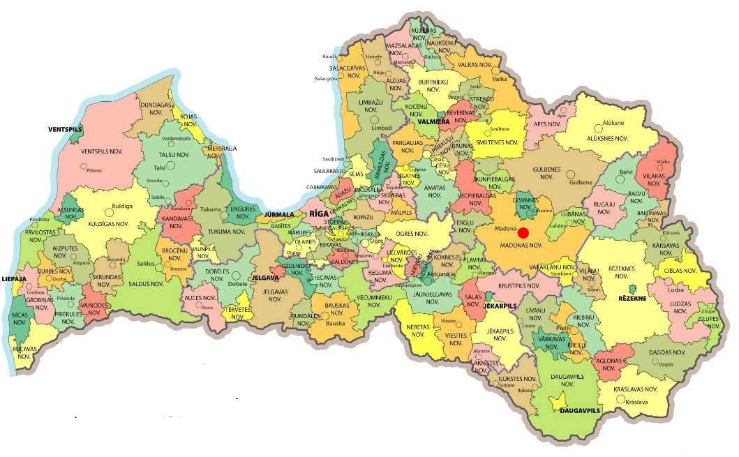
2.att. Madonas novads Latvijas administratīvi teritoriālajā iedalījumā [kartes pamatne “Grupa 93”]

1. Novada attīstības stratēģija
Madonas novada ilgtspējīgas attīstības stratēģija 2013.-2038.gadam izriet no:
- novada esošās situācijas analīzes,
- novadā esošo resursu analīzes,
- sabiedrības un pašvaldības vēlmēm,
- sasaistes ar nacionālajiem, reģionālajiem un kaimiņu novadu plānojumiem.
Novada ilgtspējīgas attīstības stratēģija tiek veidota 25 gadiem un tā ietver vīziju, ilgtermiņa prioritātes un stratēģiskos mērķus (3.att.). Stratēģija satur arī kartogrāfisko materiālu (telpiskās attīstības perspektīvas) sasniedzamo ilgtermiņa mērķu vizualizācijai.
Stratēģiskais
mērķis
Stratēģiskais
mērķis
Stratēģiskais
mērķis
Vīzija
Stratēģiskais
mērķis
Stratēģiskais
mērķis
Vīzija
specializācija
Telpiskās
attīstības
perspektīvas
Ilgtermiņa
prioritāte
Ilgtermiņa
prioritāte
Ilgtermiņa
prioritāte
Ilgtermiņa
prioritāte
Ilgtermiņa
prioritāte

3.att. Ilgtspējīgas attīstības stratēģijas struktūra

Ilgtspējīgas attīstības stratēģija ietver novada un tā teritoriālo vienību vēlamo specializāciju nosakot prioritāri attīstāmās nozares, ņemot vērā esošās uzņēmējdarbības tradīcijas un pieejamos resursus.

1.1. Novada vīzija
Vīzija ir Madonas novada nākotnes redzējums 25 gadu periodam un ietver dzīves vides, infrastruktūras un ekonomikas attīstības perspektīvu. Vīzijai jāveido asociācijas ar dzīves kvalitāšu kopumu, ko plānots sasniegt Ilgtspējīgas attīstības stratēģijas īstenošanas periodā līdz 2038.gadam. Tā jāizstrādā, pamatojoties uz novada kopējo un nozaru SVID analīzi, un speciālistu izteiktajiem viedokļiem par nākotnes mērķiem un uzstādījumiem. Madonas novada vīzijā ir jāapvieno kopēja vēlme attīstīt novadā uzņēmējdarbību, uzlabot demogrāfisko situāciju, sasniegt augstu iedzīvotāju labklājības līmeni, balstoties uz darba tikumu un ilgtspējīgu, gudru dabas vides izmantošanu.
Ilgtspējīgas attīstības stratēģijas izstrādes grupa piedāvāja vairākas versijas novada vīzijai, kas tika apspriestas vadības grupas, tematisko grupu sanāksmēs un sabiedriskajā apspriešanā, un tās ir sekojošas:
- Madonas novads - novads ar modernu infrastruktūru un attīstītu ražošanu, nosargātu dabu un sakoptu vidi, augstiem izglītības, sporta un kultūras standartiem.
- Madonas novads – spēcīgi attīstīta uzņēmējdarbība, bagāta kultūrvide, moderna un daudzveidīga sporta un tūrisma infrastruktūra, pievilcīga sociālā vide darbam, atpūtai un dzīvošanai.
- Madonas novads - ar sakārtotu infrastruktūru, dabisku un drošu dzīves, darba un atpūtas vidi, kurā dzīvo izglītoti, radoši, stipri, sabiedriski aktīvi, patriotiski un sociāli nodrošināti iedzīvotāji un darbojas konkurētspējīgi komersanti.
- Dinamiskas uzņēmējdarbības attīstība Madonas novadā, kas rada produktus un pakalpojumus ar augstu pievienoto vērtību un atrodas vitālā mijsakarībā ar sabiedrību, vidi, kultūru un vēsturisko mantojumu.
- Madonas novads – novads, kur īstenojas brīvu cilvēku sapņi un ieceres, plaukst intelekts un rodas spēks, kur daba atklājas savā pirmatnībā un bagātībā.
Visi augšminētie formulējumi izceļ svarīgas, tomēr ne tuvu ne visas sabiedrības attīstības jomas. Novada vīzijai jāizsaka visu jomu un visas sabiedrības konsolidēti mērķi, tāpēc attīstības stratēģijas izstrādes darba grupa nolēma izstrādāt jaunu vīzijas formulējumu, kas atbilstu šādām prasībām.
Madonas novada objektīva priekšrocība, kas izceļ mūsu novadu uz daudzu Pasaules reģionu vides un klimata draudu fona, ir droša dzīvesvide ar pilnvērtīgu ekosistēmu servisu, kas ir pamats enerģijas un pārtikas produktu ražošanai, pārtikušai sabiedrībai nepieciešamajā apjomā. Minētās priekšrocības, ilgtspējīgi saimniekojot, var nodrošināt arī augstāko dzīves kvalitāti, kad materiāli nodrošinātu dzīvi bagātina šobrīd jau par ekskluzīvu uzskatāma vide - skaista ainava, bioloģiskā daudzveidība, tūrisma, atpūtas un dziedniecības iespējas dzīves un darba vietu tuvumā.
Novada ekonomiskās attīstības pamatā ir augoša, uz vietējiem sabiedrības un vides resursiem balstīta, inovatīva uzņēmējdarbība, varas atbalsts vietējai uzņēmējdarbībai un sabiedrības iniciatīvām, racionāli sakārtota tehniskā infrastruktūra, attīstīta aktīvās atpūtas un sporta infrastruktūra, kvalitatīvas izglītošanās iespējas, personību attīstoša kultūras dzīve. Paaugstinot kultūras jomas prioritāti novadā, ceļot inteliģences iespēju attīstīt, īstenot inovatīvas idejas un risinājumus, pieaug iespēja radīt jaunus uzņēmējdarbības veidus ar augstu pievienoto vērtību.
Novada attīstības prioritāte ir iedzīvotāji, cilvēkkapitāls, kas ir jebkuras sabiedrības attīstības galvenais dzinējspēks un nodrošinājums - stipras ģimenes, aktīvi, radoši, patriotiski un atbildīgi cilvēki, kuri jūtas šeit droši. Madonas novads kļūst par vietu, kur ikkatrs vēlētos dzīvot, kur gribētu atgriezties un palikt jaunieši pēc studijām Latvijas un Pasaules augstskolās.
Madonas novads jāattīsta par vietu, kur cilvēki var īstenot savus sapņus, par vietu, kur mīloši vecāki audzina gudrus, veselus un radošus bērnus.
Visu augšminēto izsaka CITĀDA VĪZIJA, kas tiek piedāvāta šajā Madonas novada ilgtspējīgas attīstības stratēģijā:
Madonas novads - Zeme kur piedzimt un dzīvot,
atgriezties īstenot sapņus un ieceres,
kur darbs, daba un latviskā kultūra ikkatru veido par turīgu, stipru un radošu personību.
Vīzijas skaidrojums vārdu pa vārdam ir sekojošs:
Zeme – paplašināts jēdziens - ne vien novads, bet mana zeme, mana puse, manas Mājas dzimtās vai iemantotās - zemapziņā noteikta droša dzīves vieta, sākuma un beigu punkts Pasaulē.
kur piedzimt... – jābūt tādai veselības aprūpei, sociālajai aizsardzībai, mājokļa pieejamībai, pirmsskolas un pamatizglītībai, interešu izglītībai, sabiedrības (pirmkārt jau darba devēju un pašvaldības) attieksmei pret ģimeni un bērniem, lai cilvēki ar pārliecību, droši veidotu ģimeni mūsu novadā, lai vecāki pat no citurienes izvēlētos Madonas novadu par labāko vietu kur piedzimt un augt viņu bērniem!
..dzīvot... – droša sociālā un uzņēmējdarbības vide darba ņēmējiem. Lai ikkatrs, kurš vēlas Madonas novadā strādāt, ir paveiktajam atbilstoši atalgots, veidojot stabilu sabiedrības vidusslāni, kas ir garants preču un naudas apritei, materiālās labklājības pieaugumam.
...atgriezties īstenot sapņus un ieceres... – lai tie novadnieki, vai ienācēji, kuri izmācījušies, apguvuši biznesa un intelektuālu pieredzi Pasaules līmenī, spēj būt darba devēji, novatori, attīstītāji; ir kvalitatīvas kultūras un mākslas radītāji; ir sociālās piramīdas “mirdzošā smaile”, redz mūsu novadu par piemērotu vietu ieceru īstenošanai.
...kur darbs, daba un latviskā kultūra ikkatru veido... – daba un darbs ir pamats pilnvērtīgai esībai fiziskā formā, kultūra un intelekts ir kā darbarīks un meistars kopā, kas rada kopienai pelnīto labklājības līmeni. ...ikkatru veido...- mēs ļaujam ikvienam bagātināties no Latviskās kultūras un pienest tai savu artavu, pie viena liekot saprast, kādā zemē dzīvojam un kādu kultūru novadā kopjam.
...turīgu, stipru un radošu - novada uzņēmējdarbības un enerģētikas nozares struktūras ir inovatīvas, modernas un patstāvīgas, lai novada pilsoņi būtu turīgi. Biznesa struktūras ir daudzveidīgas un korporatīvas, kas nodrošina ilgtspējīgu turību. Kad apmierinātas pamatvajadzības un sasniegta zināma labklājība, ikkatra personība var augt un radoši izpausties.

1.2. Novada ilgtspējīgas attīstības stratēģiskie mērķi un prioritātes
Ilgtspējīgas attīstības stratēģija ietver novada vīziju, stratēģiskos mērķus, ilgtermiņa prioritātes. Madonas novada vīzijas sasniegšanai ir izvirzīti 3 stratēģiskie mērķi un katram no tiem – viena ilgtermiņa prioritāte.
Stratēģiskais mērķis (SM) – ir darbības princips, kas vērsts uz vīzijas sasniegšanu. Mērķim tiek noteikti indikatori. Stratēģiskie mērķi definēti horizontālo un vertikālo attīstības virzienu saskares punktos.
Ilgtermiņa prioritāte (ITP) ir svarīgākais nosacījums, lai sekmētu stratēģiskā mērķa sasniegšanu.
Savukārt vidēja termiņa prioritāte (VTP) ir svarīgākais nosacījums, lai sekmētu ITP sasniegšanu. VTP nosaka, izvērtējot resursus un iespējas, pašreizējās situācijas un SVID analīzi.
Madonas novada attīstības stratēģijas shematisks attēlojums sniegts 4.att.

Vīzija:
Madonas novads: Zeme, kur piedzimt un dzīvot, atgriezties īstenot sapņus un ieceres,
kur daba, darbs un latviskā kultūra ikkatru veido par turīgu, stipru un radošu personību.

specializācija
SM1:
Gudra, spēcīga
un patstāvīga
ekonomika.
SM2:
Madonas novads -
Latvijas Virsotnes.
SM3:
Dabiska un droša
dzīvesvide –
līdzsvarots un
pilnīgs
ekosistēmu serviss.
ITP1:
Kopdarbīgas,
inovatīvas un
ekoefektīvas
uzņēmējdarbības
attīstība.
ITP2:
Moderna un
radoša dzīves,
kultūras un
darba vide.
ITP3:
Dabas kapitāla
apziņa, tās
lietpratīgs un
ilgtspējīgs lietojums
lauksaimniecība
kokrūpniecība
mežsaimniecība
pakalpojumi
dabas kapitāla pārvaldība
tūrisms, sports
radošā ekonomika

Telpiskās attīstības perspektīvas

4.att. Madonas novada attīstības stratēģijas principiālā shēma

1.2.1. Novada attīstības stratēģiskie mērķi
Stratēģiskie mērķi ir pamats novada attīstības prioritāšu noteikšanai un turpmāko veicamo rīcību noteikšanai.
SM1 – Madonas novads – pašpietiekams (novadā ražo iedzīvotājiem nepieciešamos pārtikas pamatproduktus un enerģiju), ar attīstītu uzņēmējdarbību, kas sekmē produktu un pakalpojumu ar augstu pievienoto vērtību radīšanu, balstoties uz inovatīvām tehnoloģijām un savstarpējo sadarbību.
SM2 – mērķis vērsts uz iedzīvotāju, īpaši jauniešu palikšanu un atgriešanos novadā, nodrošinot augstu dzīves kvalitāti, kultūras, izglītības, sporta, atpūtas u.c. iespējas.
SM3 – dabiska, droša dzīves vide ir balstīta uz gudru, ilgtspējīgu dabas un dabas resursu apsaimniekošanu, saglabājot tās unikalitāti un daudzveidību.

1.2.2. Novada attīstības ilgtermiņa un vidēja termiņa prioritātes
Lai sasniegtu stratēģiskos mērķus, katram no tiem ir izvirzīta ilgtermiņa prioritāte:
ITP1 – ilgtermiņa prioritāte ir vērsta uz uzņēmējdarbības vides attīstīšanu, stiprināšanu, konkurētspējas paaugstināšanu un novada ekonomisko izaugsmi, izmantojot inovatīvas, vidi saudzējošas un resursus ekonomējošas tehnoloģijas.
ITP2 – Madonas novads ir ģimenēm draudzīga dzīvesvieta, miera un harmonijas avots ikvienam; vieta, kur radoši attīstīties, aktīvi atpūsties, gūt kvalitatīvu izglītību. Tā ir pastāvīga dzīves vieta ar ko varam lepoties, kur atgriezties īstenot savus sapņus pēc darba un studijām ārvalstīs un pilnvērtīgi dzīvot.
ITP3 – prioritāte ir vērsta uz dabas resursu, dabas vērtību ilgtspējīgu, gudru apsaimniekošanu. Dabas kapitāls ir novada bagātība.
Novada SVID analīze parāda 2 galvenās problēmu jomas – nepietiekami attīstīta uzņēmējdarbība (darba vietu, regulāru ienākumu trūkums, kas kavē maksātspējīga sabiedrības vidusslāņa nostiprināšanos) un iedzīvotāju skaita samazināšanās, kas kavē investīciju piesaisti vidēja mēroga ražošanas uzņēmumu ienākšanai vai veidošanai nākotnē. Vidēja termiņa prioritātēs (VTP) tiek izvirzīts uzdevums attīstīt uzņēmējdarbības vidi un uzlabot demogrāfisko situāciju, kā arī celt dzīves vides kvalitāti novadā (5.att.).
SM1  Gudra, spēcīga un patstāvīga ekonomika | ITP1  Kopsadarbīgas, inovatīvas un ekoefektīvas uzņēmējdarbības attīstība | VTP1  Konkurētspējīgas un daudzveidīgas uzņēmējdarbības attīstība
VTP2
Uzņēmējdarbības vides uzlabošana un ražošanas līdzekļu pieejamības un pietiekamības nodrošināšana
SM2  Madonas novads – Latvijas Jaunība,  Latvijas virsotnes | ITP2  Moderna, radoša dzīves, kultūras un darba vide | VTP3  Pašvaldības kapacitātes stiprināšana
VTP4
Izglītības, kultūras, sporta un brīvā laika pavadīšanas pakalpojumu attīstīšana
VTP5
Veselības aprūpes un sociālo pakalpojumu attīstīšana
VTP6
Tehniskās infrastruktūras attīstīšana
SM3  Dabiska un droša dzīvesvide – līdzsvarots un pilnīgs ekosistēmu serviss | ITP3  Dabas kapitāla apziņa, tās lietpratīgs un ilgtspējīgs lietojums | VTP7  Dzīves vides drošība
VTP8
Dabas kapitāla apziņas veidošana
5.att. Madonas novada attīstības stratēģiskie uzstādījumi

1.2.3. Novada specializācija
Madonas novads ir daudzveidīgs gan no ģeogrāfiskā, gan saimnieciskā viedokļa, tādēļ ir izvirzītas vairākas novada specializācijas - lauksaimniecība, mežsaimniecība un kokrūpniecība, tūrisms un sports, pakalpojumi, radošā ekonomika (kultūra, amatniecība, informācijas tehnoloģijas u.c.) novads ir bagāts ar Eiropas un Pasaules nozīmes īpaši aizsargājamajām Dabas teritorijām, Natura 2000 teritorijām.
Novadu veidojošie 14 pagasti un Madonas pilsēta ir atšķirīgi gan no fizioģeogrāfiskā, gan no sociāli ekonomiskā viedokļa. Ņemot vērā novada teritoriālo vienību vēsturiskās tradīcijas, ekonomisko attīstību, pieejamos resursus, nozaru sasniegumus, izveidoto infrastruktūru, kā arī izvērtējot iespējas un pieprasījumu, novadam ir noteiktas sekojošas specializācijas:
- lauksaimniecība (praktiski visa novada teritorija, izņemot pilsētu),
- mežsaimniecība un kokrūpniecība (praktiski visa novada teritorija,),
- tūrisms (galvenokārt Vidzemes augstienes daļa, ĪADT, Lubāna ezers) un sports (galvenokārt ziemas sporta veidi),
- pakalpojumi (galvenokārt Madonas pilsēta, kā arī pagastu centri),
- dabas kapitāla pārvaldība (visa novada teritorija),
- radošās industrijas (visa novada teritorija ar akcentu uz Madonas pilsētu)
Madonas novadu veidojošo pagastu un Madonas pilsētas attīstību veicinošie resursi ir atšķirīgi un papildina viens otru, tādējādi radot novada daudzveidīgumu un labvēlīgus apstākļus pašpietiekamības nodrošināšanai. Katras teritoriālās vienības galvenie resursi un attīstības vēsturiskie priekšnosacījumi apkopoti 1.tabulā.
1.tabula. Galveno attīstības resursu sadalījums novadā
Teritoriālā vienība | Galvenie resursi
Aronas pagasts | · Smilts-grants krājumi,  · mototrase,  · autoserviss un DUS,  · gleznainas ainavas un Madonas pilsētas tuvums,  · Aronas upe – perspektīvs aktīvā ūdenstūrisma posms,  · ezers Lielais Līdēris - rekreācijas vieta.
Barkavas pagasts | · Auglīgas lauksaimniecībā izmantojamās zemes,  · spēcīgi lauksaimniecības uzņēmumi,  · arodvidusskola,  · asfaltēts ceļi uz novada un blakus novadu centriem,  · mazais lidlauks,  · DUS,  · 110 kV transformatoru apakšstacija.
Bērzaunes pagasts | · Attīstīta uzņēmējdarbība, nozīmīgi uzņēmumi, z/s,  · Gaiziņkalns, gleznaina ainava, AAA Vestiena,  · laba tūrisma infrastruktūra un ievērojams tās attīstības potenciāls (t.sk. slēpošanas komplekss “Viešūra kalns”, “Golgāts”),  · DUS,  · koģenerācijas stacija.
Dzelzavas pagasts | · Kūdras krājumi,  · mežu resursi,  · pagastu šķērso dzelzceļa līnija,  · bagātīgi meža blakusproduktu resursi (ogas),  · vēsturisks centrs.

1.tabulas turpinājums. Galveno attīstības resursu sadalījums novadā
Teritoriālā vienība | Galvenie resursi
Kalsnavas pagasts | · mežu resursi,  · nozīmīgi uzņēmumi,t.sk. valsts uzņēmumi /filiāles,  · Kalsnavas arboretums un MPS,  · kvalificēti mežu nozares speciālisti,  · 2 dzelzceļa stacijas un pārkraušanas termināls,  · DUS,  · Aiviekstes HES,  · mazais lidlauks,  · atrodas tuvu valsts galvenajam autoceļam A6 (Rīga-Daugavpils) un maģistrālajai dzelzceļa līnijai Rīga-Daugavpils.
Lazdonas pagasts | · Sporta centrs “Smeceres sils”,  · attīstīta uzņēmējdarbība, nozīmīgi uzņēmumi,  · investīciju objekti,  · smilts-grants krājumi,  · atrodas blakus Madonas pilsētai,  · lieli ūdens resursi rekreācijai,  · aktīvās atpūtas resursi, krāšņa ainava Krustkalnu grēdas virzienā.
Liezēres pagasts | · Bagāta kultūrvēsturiskā vide,  · labi priekšnoteikumi bioloģiskai lauksaimniecībai,  · mežu resursi,  · ekoloģiski tīra vide.
Ļaudonas pagasts | · Bagāta dabas vide (t.sk. 3 nozīmīgas ĪADT - Krustkalnu dabas rezervāts, dabas parks Aiviekstes paliene, dabas liegums Driksnas sils),  · starptautiskas nozīmes dabas informācijas centrs un valsts nozīmes dabas izglītības infrastruktūra,  · derīgie izrakteņi – avotkaļķis, krāszemes,  · vidusskola,  · pansionāts,  · DUS,  · 3 mazie HES,  · Aiviekstes upe - perspektīvs nacionālas nozīmes ūdenstūrisma koridors.
Mārcienas pagasts | · Krustkalnu dabas rezervāts,  · smilts-grants krājumi,  · nozīmīgi uzņēmumi,  · investīciju piesaistes objekti,  · bijusī padomju armijas pilsētiņa un bāze,  · dzelzceļa stacija ar pārkraušanas termināli,  · gleznaina ainava, nozīmīga tūrisma infrastruktūra un ievērojams tās attīstības potenciāls,  · pamatskola ar rekonstruētām ēkām,  · SPA “Mārcienas muiža”,  · zivju dīķi.
Mētrienas pagasts | · Teiču dabas rezervāts, starptautiskas nozīmes dabas izglītības infrastruktūras attīstības iespējas,  · kūdras, sapropeļa krājumi,  · Odzienas ezers kā potenciāls rekreācijas objekts,  · lauksaimniecības zemju resursi,  · bagātīgi meža blakusproduktu resursi (ogas),  · perspektīvs ar stratēģisku nozīmi valsts reģionālais autoceļš P62 (Madona-Preiļi).
Ošupes pagasts | · Auglīgas lauksaimniecībā izmantojamās zemes,  · Lubāna ezers un ĪADT,  · nacionālas nozīmes dabas izglītības infrastruktūra – informācijas centrs.  · mazais lidlauks,  · valsts nozīmes hidrotehniska būve.

1.tabulas turpinājums. Galveno attīstības resursu sadalījums novadā
Teritoriālā vienība | Galvenie resursi
Praulienas pagasts | · Dolomīta, māla krājumi,  · bagāta kultūrvēsturiskā vide,  · mazais lidlauks,  · tuvu Madonas pilsēta,  · Salu ezers kā perspektīvs rekreācijas objekts.
Sarkaņu pagasts | · Biogāzes ražotne ar lielu siltumenerģijas resursu  · lauksaimniecībā izmantojamās zemes,  · smilts-grants krājumi,  · slēpošanas kalns “Rēķi”,  · attīstās uzņēmējdarbība.
Vestienas pagasts | · Vestienas aizsargājamais ainavu apvidus ar Gaiziņkalnu un citiem dabas objektiem,  · bagāta kultūrvēsturiskā vide,  · gleznaina ainava ar daudziem ezeriņiem,  · Kāla ezers kā rekreācijas resurss,  · Vestienas vēsturiskais centrs,  · tūrisma infrastruktūra ar attīstības iespējām.
Madonas pilsēta | · Kultūras, sporta, izglītības, pakalpojumu centrs,  · Smeceres sila sporta komplekss, daudzfunkcionāla sporta halle,  · 2 vidusskolas, valsts ģimnāzija, mūzikas, mākslas un sporta skolas,  · slimnīca,  · dzelzceļš,  ·valsts reģionālas nozīmes autoceļu krustpunkts,  · attīstīta satiksme ar pagastu centriem, kaimiņu novadu, reģiona centriem un galvaspilsētu,  · sakārtota komunālā infrastruktūra,  · 110kV transformatorapakšstacija, elektrolīnija.

Madonas novada ilgtspējīgas attīstības stratēģija 2013.-2038.gadam nosaka sekojošas prioritāri attīstāmās jomas:
- ceļu infrastruktūras uzlabošana, uzturēšana (uzņēmējdarbības attīstīšanas, dzīves kvalitātes uzlabošanas virzītājspēks),
- dzelzceļa pakalpojumu attīstīšana (uzņēmējdarbības attīstīšanas virzītājspēks),
- interneta pārklājums visā novada teritorijā (uzņēmējdarbības attīstīšanas, dzīves kvalitātes uzlabošanas virzītājspēks),
- energoresursu ražošanas attīstīšana (energoresursu pietiekamība un pieejamība - uzņēmējdarbības vides un cilvēku dzīves kvalitātes uzlabošanas virzītājspēks),
- komunālo pakalpojumu un to infrastruktūras attīstīšana (uzņēmējdarbības attīstīšanas, dzīves kvalitātes uzlabošanas virzītājspēks),
- kultūras vides un izglītības kvalitātes attīstīšana, ceļot kopējo iedzīvotāju inteliģenci (dzīves kvalitātes un novada ilgtspējīgas attīstības virzītājspēks).
Novada perspektīvo ekonomiskās attīstības iespēju virzieni ir sekojoši:

Pievilcīga dzīves vieta dabiskā vidē
Madonas novadā saglabāta augstvērtīga dabiskā vide. Ieguldījums vides un ainavas kopšanā novada teritoriju izveidojušas par aizvien pievilcīgāku dzīves vietu ekoloģiskā vidē. Investīcijas transporta infrastruktūrā padarījušas novadu ērtāk sasniedzamu un ekonomiski attīstītāku, radot jaunas darba vietas, un tādējādi padarot novadu pievilcīgāku dzīvošanai. Augstā izglītības, kultūras, veselības aprūpes un sociālo pakalpojumu kvalitāte un infrastruktūra novadu dara aizvien pievilcīgāku jaunām ģimenēm.
Atpazīstami aktīvās atpūtas, sporta, tūrisma un kultūras pakalpojumi. Madona- Ziemas galvaspilsēta.
Ieguldījumi novada tēla veidošanā, daudzveidīgu tūrisma maršrutu izstrādē un infrastruktūras attīstībā novadu ir padarījuši atpazīstamu Latvijā un ārpus tās (piemēram SPA “Mārcienas muiža”, slēpošanas kalns “Viešūra kalns”, Smeceres sila sporta bāze u.c.). Novadā piedāvātie tūrisma pakalpojumi orientēti uz aktīvo atpūtu un sporta dzīvi, veselības uzlabošanu, kultūras baudīšanu un izglītošanos. Tūrisma pakalpojumi pieejami un saistoši dažādām mērķa grupām dažādos gadalaikos, bet jo īpaši plašs piedāvājums ir ziemā. Novadā ir attīstīta tūrisma uzņēmējdarbība, augstas kvalitātes kultūras pasākumu organizēšana.
Uzņēmējdarbības attīstība. Madonas novads - pašpietiekams un pašražojošs
lauksaimniecība, mežsaimniecība, tūrisms, pakalpojumu sniegšana, attīstās vietējās produkcijas pārstrāde
Pateicoties labvēlīgai uzņēmējdarbības videi, novadā attīstās uzņēmējdarbība un tiek radītas jaunas darba vietas. Saimniecības pamatnozarēs ir palielinājies uzņēmumu un uzņēmumos nodarbināto skaits, tiek apgūtas jaunas ražošanas nozares. Ir pieaudzis novadā saražotās augstvērtīgas produkcijas apjoms, īpatsvars un daudzveidība, tiek piedāvāti kvalitatīvi tūrisma, sporta, kultūras, izglītības un veselības aprūpes pakalpojumi. Veiksmīgi attīstās lauksaimniecības un mežsaimniecības produkcijas pārstrāde uz vietas un citu pakalpojumu nozares. Novadā pieejamas jaunas darba vietas ar konkurētspējīgu atalgojumu, palielinājies ekonomiski aktīvo uzņēmumu skaits, rezultātā ir palielinājies jauno speciālistu un jauno ģimeņu skaits.

2. Telpiskās attīstības perspektīvas

2.1. Telpiskā struktūra
Telpiskās struktūras apraksts atspoguļo novada pašreizējo izmantošanu kā tā telpisko struktūru saistībā ar cilvēku un viņa dzīvesveidu vērtību un teritorijas izmantošanas aspektā. Tas ietver nacionālās vērtības, nosaka novada teritorijas vērtības un tā telpiskās attīstības tendences, kā arī problēmteritorijas.
Madonas novada teritorijas telpiskās attīstības perspektīva ir veidota, lai sniegtu novada ilgtspējīgas attīstības iespējas pēc policentriska attīstības modeļa, nodrošinātu tā atsevišķo teritoriālo vienību pilnvērtīgu funkcionēšanu,kvalitatīvu dzīves vidi iedzīvotājiem un dažādas saimnieciskās darbības iespējas, pievilcīgu investīciju vidi uzņēmējiem ar mūsdienīgu un videi draudzīgu satiksmes un inženiertehnisko infrastruktūru, saglabātu un gudri apsaimniekotu dabas, kultūrvēsturisko un tradīciju mantojumu.
Novada teritorijas telpiskās attīstības ietvaru veido sekojoši telpiskās uzbūves virzieni:
a) apdzīvojuma struktūra un publisko pakalpojumu klāsts,
b) galvenie transporta koridori un infrastruktūra (piemēram, valsts reģionālie autoceļi, dzelzceļš, mazie lidlauki), kā arī maģistrālie inženierkomunikāciju tīkli un objekti,
c) dabas teritoriju telpiskā struktūra, tai skaitā īpaši aizsargājamo dabas teritoriju (ĪADT) tīkls,
d) kultūrvēsturiski nozīmīgās teritorijas,
e) ainaviski vērtīgās teritorijas,
f) prioritāri attīstāmās teritorijas – uzņēmējdarbības, derīgo izrakteņu ieguves, tūrisma attīstības, lauksaimniecības un mežsaimniecības attīstības teritorijas.
Madonas novada telpisko struktūru veido savstarpēji integrētas galvenās funkcionālās telpas un telpisko elementu kopums. Ilgtspējīgas attīstības stratēģija nosaka tādu novada telpiskās attīstības modeli, kas vērsts uz ekonomisko attīstību un iedzīvotāju dzīves vides uzlabošanu, dabas un sociāli ekonomisko resursu lietpratīgu, līdzsvarotu un ilgtspējīgu izmantošanu.
Novada telpiskās attīstības perspektīva paredz:
a) veicināt vienmērīgu novada teritorijas attīstību un policentrisku apdzīvojuma struktūru,
b) sekmēt uzņēmējdarbības daudzveidību un attīstību visā novada teritorijā,
c) attīstīt transporta saites un infrastruktūras koridorus, nodrošinot novada iekšējo un ārējo sasniedzamību;
d) ilgtspējīgi un racionāli izmantot pieejamos resursus.
Madonas novada ilgtspējīgas attīstības stratēģija nosaka vadlīnijas teritorijas plānošanai:
a) ievērot likumprojektā “Teritorijas attīstības plānošanas likums” ietvertās nostādnes, ciktāl tās nav pretrunā ar spēkā esošo likumdošanu.
b) novada plānojumam izstrādāt vienveidīgu, harmonizētu teritorijas plānotās (atļautās) izmantošanas un apbūves veidu sistēmu.
c) teritorijas izmantošanas un apbūves noteikumus izstrādāt, ievērojot plānošanas pēctecības principu un normatīvo aktu un augstāka līmeņa teritorijas plānojumu prasības, bet neradot zemju īpašniekiem kādus ierobežojumus bez pietiekama pamatojuma, veidot tos elastīgus.
d) Saņemtos fizisko un juridisko personu iesniegumus attiecībā uz teritorijas plānojumu motivēti pieņemt vai noraidīt, iespēju robežās iestrādāt teritorijas plānojumā.

2.2. Nozīmīgākie telpiskās struktūras elementi un vēlamās ilgtermiņa izmaiņas

2.2.1. Apdzīvojuma struktūra un pakalpojumu klāsts
Novada apdzīvojuma struktūru veido vēsturiski izveidojies apdzīvotu vietu tīkls (ciemi, viensētas un retinātas viensētu grupas), kura centrā ir Madonas pilsēta. Apdzīvoto vietu izvietojumu nosaka blīvais autoceļu tīkls un dzelzceļš. Jaunas apbūves teritorijas ir veidojušās Madonas pilsētas apkārtnē.
Apdzīvojuma attīstības centru līmeņi noteikti atbilstoši jau vēsturiskai apdzīvojuma telpiskai struktūrai, iedzīvotāju skaitam, apbūves struktūrai, sociālo un pārvaldes pakalpojumu un infrastruktūras/inženierkomunikāciju nodrošinājumam (6.att.). Novada teritorijas līdzsvarotas attīstības priekšnoteikums ir šajā stratēģijā definēto dažāda līmeņa attīstība centru savstarpējā mijiedarbība, līdzvērtīga attīstība, kvalitatīvu atbilstošo pakalpojumu pieejamība un modernas infrastruktūras attīstība.
Madonas novada Ilgtspējīgas attīstības stratēģija nosaka, ka novadā jāveido ilgtspējīga un līdzsvarota telpiskā struktūra, radot pievilcīgus dzīves, darba un uzņēmējdarbību veicinošus apstākļus policentriska apdzīvojuma struktūrā ar:
- reģionālo centru,
- vietējas nozīmes centriem.
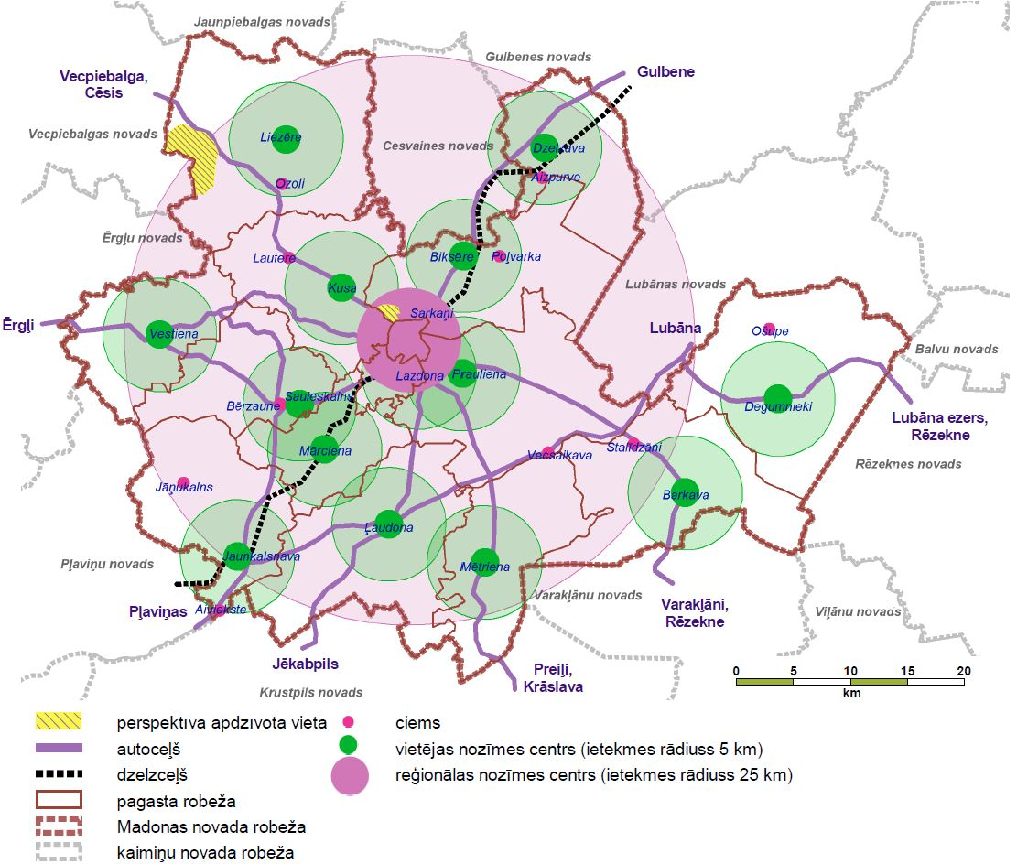
6.att. Madonas novada apdzīvojuma struktūra
Novada teritorijā iedzīvotāju plūsma lokāli vērsta uz pagastu centriem, bet reģionālā mērogā - uz novada centru Madonas pilsētu. Vidzemes plānošanas reģiona teritorijas plānojumā un arī Madonas novada Ilgtspējīgas attīstības stratēģijā Madonas pilsēta tiek noteikta par reģiona nozīmes pakalpojumu centru, kur atrodas nozīmīgi uzņēmumi un darbavietas, koncentrējušies daudzveidīgi un kvalitatīvi pakalpojumi, izglītības, kultūras, veselības un sociālās aprūpes, valsts un pašvaldības pārvaldes iestādes. Ilgtspējīgas attīstības stratēģija nosaka 14 pagastu centri tiek noteikti kā vietējas nozīmes centri – Ļaudona, Jaunkalsnava, Barkava, Kusa, Liezēre, Vestiena, Mētriena, Prauliena, Dzelzava, Biksēre, Degumnieki, Sauleskalns, Mārciena. Perspektīvās apdzīvotās vietas ir noteiktas Sarkaņu un Liezēres pagastā.
Ilgtermiņā novadā ir jāveicina attīstības centru un lauku teritoriju savstarpēja sadarbība, lai sekmētu darbavietu nodrošināšanu un pakalpojumu pieejamību, veicinātu uzņēmējdarbības aktivitāti un kvalitatīvus dzīves apstākļus gan attīstības centros, gan lauku teritorijās. Lauku teritorijās jāveicina viensētu apdzīvotība un to stiprināšana, nodrošinot lauku teritoriju ilgtspējību (apdzīvotību, apsaimniekošanu, nacionālo kultūrvēsturisko tradīciju saglabāšanu).
Novada ietvaros dažāda līmeņa attīstības centriem tiek noteikts pieejamo un plānojamo pakalpojumu apjoms, ko nosaka tā esošais ekonomiskais attīstības līmenis, infrastruktūra, cilvēkresursi, to izvietojums un sasniedzamība (skatīt 2.tab.).

2.tabula. Pakalpojumu centru noteikšanas kritēriji
1. Novada pašvaldības pārvaldes institūcija.
2. Valsts un pašvaldības iestādes un to filiāles.
3. Veselības aprūpes pakalpojumu centrs (SIA “Madonas slimnīca”,
aptieka, ģimenes ārstu prakse, zobārstniecības pakalpojumi).
4. Pieejamība no visiem pagastu centriem, satiksmes infrastruktūras
savienojums ar visiem kaimiņu novadu centriem, plānošanas reģiona
centru, galvaspilsētu.
5. Tirdzniecības, servisa un banku pakalpojumi.
6.Sociālo pakalpojumu 1.līmeņa centrs (sociālais dienests, pansionāts)
7. Kultūras infrastruktūra (muzejs, bibliotēka, kultūras nams,
kinoteātris, brīvdabas estrāde).
8.Sporta un aktīvās atpūtas infrastruktūra (sporta halle, sporta bāze,
futbola laukums, hokeja laukums, tenisa korti, skvoša zāle, kartinga
trase, veloceliņi).
9. Izglītības infrastruktūra (2 vidusskolas, Madonas valsts ģimnāzija,
Mākslas skola, J.Norviļa Mūzikas skola, sporta skola)
10. Interneta pieejamība.
11. Tūrisma informācijas centrs.
12. Uzņēmējdarbība un tās infrastruktūra (ražošanas zona, augoši
uzņēmumi, biznesa inkubators).
Reģiona nozīmes centrs

1. Iedzīvotāju skaits centra apkalpes teritorijā – ne mazāk par 300.
2. Pašvaldības iestāžu pakalpojumu pieejamība.
3. Sociālās aprūpes pakalpojuma pieejamība.
4. Izglītības iestāžu esamība (pamatskola/vidusskola/arodskola/PII).
5.Kultūras infrastruktūra (bibliotēka, kultūras/tautas nams).
6. Publiskās pieejas internetam.
7. Pasta pakalpojumu pieejamība.
8. Primārās veselības aprūpes pakalpojuma pieejamība.
9. Pārtikas /un rūpniecības preču tirdzniecība.
10. Sabiedriskā transporta pieejamība.
11.Sporta un aktīvās atpūtas infrastruktūra.
Vietējas nozīmes centrs

Vadlīnijas Madonas novada teritorijas plānojumam:
1. Izskatīt pagastu robežu grozīšanas iespējas teritorijas daļās, kas atrodas ap autoceļiem, vietās, kur tiek apgrūtināti pagastu pārvalžu teritorijas uzturēšanas darbi, atbilstoši zemes īpašnieku izteiktiem priekšlikumiem.
2. Vietās, kur nav noteiktas vai ir koriģējamas ciemu teritoriju robežas, darīt to atbilstoši esošajām apbūves teritorijām vai vadoties pēc apbūves faktiskā telpiskā sadalījuma un rakstura.
3. Lauksaimniecības zemēm apdzīvoto vietu teritorijās (ciemos) noteikt lauku apbūves statusu, kas paredz elastīgus teritorijas atļautās izmantošanas veidus ja konkrētajā teritorijas daļā nav nosakāmi pamatoti ierobežojumi šāda veida apbūvei vai vajadzība pēc cita apbūves/izmantošanas veida.
4. Madonas pilsētas robežu pārkārtot atbilstoši teritorijas plānotam apdzīvojuma vai apbūves blīvumam, funkcionalitātei, ilgtspējīgai teritorijas attīstībai un plānotajai izmantošanai.
5. Savrupmāju apbūves veidu (ietverot dvīņu mājas) visā novada teritorijā nošķirt no daudzdzīvokļu apbūves.
6. Daudzdzīvokļu apbūvi traktēt kā mazstāvu dzīvojamo apbūvi, nosakot tās maksimālo augstumu 3 stāvi.
7. Izslēgt jauktās apbūves teritorijas, tai vietā nosakot vienu galveno izmantošanu un pietiekami elastīgi reglamentējot palīgizmantošanu veidus. Jaunas apbūves gadījumos ražošanas apbūvei tas pieļaujams tikai kopā ar nedzīvojamām teritorijām.
8. Dārzkopības kooperatīvu jeb mazdārziņu teritorijām noteikt ierobežojumus turpmākajai apbūvei jeb izmantošanai par savrupmāju dzīvojamās apbūves teritoriju, ņemot vērā to esošās telpiskās konfigurācijas dēļ inženiertīklu ierīkošanai un normatīvajām prasībām atbilstošu ceļu/ielu izveidošanai un to uzturēšanai; vēlams noteikt prasību teritorijas tālākai attīstībai izstrādāt lokālplānojumu vai detālplānojumu.
9. Pēc iespējas no plānojuma izslēgt apbūves teritorijas, kas saskaņā ar esošo plānojumu un apdzīvoto vietu ar ciema statusu esošajām un plānotajām robežām, atrodas ārpus tām.
10. Lauksaimniecības zemēs saglabāt tradicionālo lauku sētas ainavu un izbūves principu, vienlaikus paredzot iespējas izvietot ražošanas objektus, kā arī tūrisma objektus un rekreācijas infrastruktūras elementus.
11. Noteikt lauksaimniecībā izmantojamo zemju jaunveidojamo zemes gabalu minimālo platību 3 h
12. Lauku teritorijās blīvi apdzīvotām vietām ārpus ciema robežām un zemes vienībām, kas ir mazākas par zemju jaunveidojamo zemes gabalu minimālo platību 3 ha, apbūvi raksturojošos rādītājus (piem. bīvumu, augstuma ierobežojumi, stāvu skaits utml.) noteikt atbilstoši plānotās darbības raksturam, piemērojot attiecīgā zonējuma rādītājus.
13. Ierobežot iespējas zemes transformācijai par nelauksaimnieciskas izmantošanas zemēm meliorētajās teritorijās, pastiprināt prasības meliorācijas sistēmu saglabāšanai, uzturēšanai kārtībā un pareizai izmantošanai.
14. Noteikt prasības teritorijas apmežošanai lauksaimniecības zemēs.
15. Teritorijas plānojuma grafiskajā daļā uzradīt tikai esošās (darbojošās) derīgo izrakteņu karjeru teritorijas un noteikt tās kā ražošanas teritorijas. Karjeru teritorijas pēc to izstrādes rekultivējamas. Paredzēt jaunu karjeru izveidi vietās, kur ir veikta derīgo izrakteņu atradnes izpēte un ir saņemta derīgo izrakteņu pase.

2.2.2. Galvenie transporta koridori un infrastruktūra
Kvalitatīva satiksmes infrastruktūra ir viens no stūrakmeņiem teritorijas apdzīvotībai un attīstībai. Savstarpēji integrējot dažādus transporta veidus un to piedāvāto pakalpojumu iespējas, tiek radīti apstākļi novada labai sasniedzamībai, iedzīvotājiem un viesiem ērtas satiksmes nodrošināšanai un konkurētspējīgas uzņēmējdarbības attīstībai.
Autoceļiem ir viena no svarīgākajām lomām novada attīstības un ilgtspējības nodrošināšanā. Tādēļ ceļa infrastruktūras uzturēšanai un kvalitātes uzlabošanai nepieciešams nepārtraukts un adekvāts pašvaldības un valsts ieguldījums - jāpaaugstina autoceļu kapacitāte un kvalitāte, jārekonstruē atsevišķi posmi, jāuzlabo segumi, jāveido jaunas trases, šķērsojumi, lai nodrošinātu pakalpojumu centru, uzņēmumu, sabiedriskā transporta pieejamību pēc iespējas īsākā laikā jebkuros laika apstākļos no jebkuras vietas novadā.
Ilgtspējīgas attīstības stratēģija nosaka autoceļu un dzelzceļa infrastruktūras uzlabošanu, uzturēšanu un attīstīšanu, tai skaitā konkrētu novada teritoriju šķērsojošo valsts autoceļu rekonstrukcijas nepieciešamību (7.att.). Novada teritoriju šķērso:
- 7 valsts reģionālas nozīmes autoceļi (6 no tiem starveidā saplūst Madonas pilsētā),
- valsts vietējas nozīmes autoceļi (katrā no 14 pagastiem),
- dzelzceļa līnija Pļaviņas-Gulbene ar 4 pasažieru stacijām un 3 nelieliem kravu pārkraušanas termināļiem (Jaunkalsnavā, Mārcienā, Madonā),
- novadā atrodas 4 mazie lidlauki (Kalsnavas, Praulienas, Ošupes, Barkavas pagastos).
Modernu un vides aizsardzības prasībām atbilstošu inženierkomunikāciju attīstība veicinās novada dabas kvalitātes stiprināšanu, iedzīvotāju dzīves kvalitātes celšanos un uzņēmējdarbības aktivizēšanos, īpaši lauku teritorijās. Novada teritoriju šķērso nozīmīgi inženierkomunikāciju objekti:
- 2 elektropārvades tīkla 110 kV maģistrālās gaisvadu elektrolīnijas (Aiviekstes c.-Madona-Gulbene un Murmastiene-Barkava),
- novada teritorijā atrodas divas elektropārvades tīkla transformatoru apakšstacijas (Barkavā, Madonā), kā arī AS „Latvenergo” telekomunikāciju pazemes elektronisko sakaru tīkla līnijas un radiosakaru līniju tornis,
- 4 mazās hidroelektrostacijas (1 uz Aiviekstes upes Aiviekstes c. un 3 uz Svētes upes pie Ļaudonas),
- vairāk kā 20 mobilo sakaru bāzes stacijas,
- 3 koģenerācijas stacijas (Sarkaņu pagastā, Jaunkalsnavā un Sauleskalnā), kā arī plānota 1 koģenerācijas stacija Madonā.
Ilgtspējīgas attīstības startēģija nosaka komunālās infrastruktūras pilnveidošanu un attīstīšanu novadā, apdzīvojuma centros nodrošinot komunālo pakalpojumu pieejamību atkarībā no to nepieciešamības.
Novada attīstības interesēs ir:
a) saglabāt, rekonstruēt, uzturēt labā kvalitātē un attīstīt autoceļu infrastruktūru,
b) saglabāt, modernizēt un pilnvērtīgi izmantot esošo dzelzceļa infrastruktūru gan kravu, gan pasažieru pārvadājumiem, uzlabot vispārējo pakalpojumu kvalitāti,
c) saglabāt un atjaunot mazos lidlaukus, lai sekmētu mazās aviācijas attīstību, veicinot novada sasniedzamību, tūrisma piedāvājuma paplašināšanu un uzņēmējdarbības konkurētspēju,
d) attīstīt veloceliņu infrastruktūru, īpaši sasaistot ar tūrisma pakalpojumu piedāvājumu,
e) izveidot optimālu, savstarpēji papildinošu sabiedriskā transporta (dzelzceļa un autotransporta) pakalpojumu piedāvājumu sistēmu, nodrošinot novada iedzīvotājiem pieejamu, ērtu nokļūšanu pakalpojumu sniegšanas centros, radot apstākļus iedzīvotāju no lauku teritorijām nodarbinātības paaugstināšanai vienlaicīgi saglabājot šo teritoriju apdzīvotību.
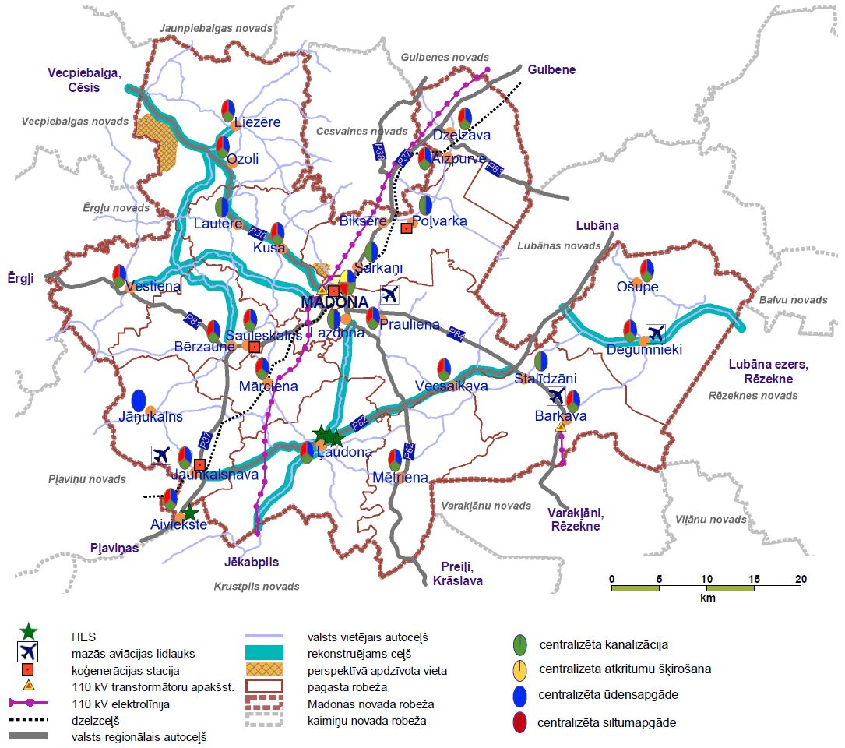
7.att. Transporta, enerģētikas un inženierinfrastruktūras attīstība

Madonas novada ilgtspējīgas attīstības stratēģija atbalsta:
a) perspektīvā starptautiskas nozīmes, nacionālas, reģionālas un novada nozīmes ceļu tīkla rekonstrukciju un visu attīstības centru sasniedzamību pa melnā seguma ceļiem,
b) uzņēmējdarbību atbalstošas tehniskās un transporta atbalsta infrastruktūras attīstīšanu,
c) dzelzceļa infrastruktūras (staciju ēku, noliktavu, pievedceļu u.c.) un tās atbalsta objektu saglabāšanu un modernizēšanu, tajā skaitā drošību uzlabojošus pasākumus,
d) mazās aviācijas lidlauku saglabāšanu, šo teritoriju attīstību un modernizāciju,
e) pastāvīga tilta pār Aivieksti pie Vecsaikavas izbūvi,
f) veloceliņu tīkla un atbalsta infrastruktūras veidošanu visā novada teritorijā, jo īpaši sasaistot ar tūrisma objektiem,
g) sabiedriskā transporta sistēmas optimizāciju, ņemot vērā iedzīvotāju sociāli-ekonomiskās intereses un nodrošinot iedzīvotāju nokļūšanu pakalpojumu centros no jebkuras vietas novadā,
h) trokšņa un cita veida piesārņojuma ierobežošanu gar dzelzceļa un autoceļu trasēm (transporta radīto troksni, izplūdes gāzēm un citu negatīvo ietekmi), vietās ar būtisku ietekmi uz dzīvojamās (arī viensētām) vai publiskās apbūves teritorijām.
Vadlīnijas transporta, inženierkomunikāciju attīstībai un plānošanai:
1. Nodrošināt visu apdzīvoto vietu - ciemu, atsevišķu viensētu, reģionālas, novada un vietējas nozīmes centru, ražošanas, pakalpojumu u.c. objektu lauku teritorijā sasniedzamību pa labas kvalitātes autoceļiem.
2. Veikt apbūves teritoriju (jauno vai esošo paplašināšanu) sasaisti ar valsts autoceļu tīklu, ievērojot pakāpeniskuma principu: viensētu vai komersantu ceļš/pašvaldības ceļš → valsts vietējas nozīmes autoceļš → valsts reģionālas nozīmes autoceļš → valsts galvenais autoceļš.
3. Veicināt atbalsta infrastruktūras tīkla veidošanu, attīstīšanu ap perspektīvo starptautiskās un nacionālās, starpreģionālās nozīmes autoceļiem.
4. Veicināt veloceliņu attīstību, velotransporta maršrutu izstrādi un tos integrēt kopējā starpnovadu/reģionu tūrisma infrastruktūras un pakalpojumu tīklā.
5. Pirms autoceļu rekonstrukcijas ieplānot veloceliņu izbūvi un apdzīvotajās vietās – gar autoceļiem ieplānot gājēju ietvju un apgaismojumu izbūvi.
6. Veidot sabiedriskā transporta sistēmu saistībā ar apdzīvojuma struktūru un iedzīvotāju vajadzībām, savstarpēji saskaņojot dzelzceļa un autotransporta pārvadājumus un nodrošinot optimālas pārvietošanās iespējas novada iedzīvotājiem un viesiem.
7. Jaunveidojamo apbūvi plānot tādā attālumā no ceļiem un dzelzceļa, kas neprasa papildus pasākumus aizsardzībai pret troksni, vibrācijām, gaisa piesārņojumu un citām negatīvām ietekmēm no ceļa.
8. Jaunās apbūves teritorijas jānodrošina ar piekļūšanas iespējām pie tām.
9. Maģistrālās inženierkomunikācijas, arī centralizētie komunālie tīkli, jākoncentrē pēc iespējas vienotā koridorā un jārezervē tiem teritorijas.
Vadlīnijas teritorijas plānojumam:
1. Noteikt sarkanās līnijas Madonas pilsētā un visos Madonas novada ciemos.
2. Plānojot autoceļu rekonstrukciju, paredzēt arī velosatiksmes infrastruktūras izbūvi
3. Plānojot jaunas apbūves teritorijas ciemos, pirms izstrādes pieprasīt visa ciema arhitektoniski telpiskās struktūras analīzi un priekšlikumus tā tālākai vēlamai attīstībai.
4. Izveidot visam Madonas novadam vienotu ceļa zīmju, norāžu uz mājvietām, uzņēmumiem, tūrisma un atpūtas objektiem, kultūras un dabas pieminekļiem izgatavošanas, dizaina un uzstādīšanas nosacījumus.

2.2.3. Uzņēmējdarbības vide
Madonas novada ģeogrāfiskais novietojums pie nacionālas un starpreģionālas nozīmes transporta koridoriem, reģionālas nozīmes dzelzceļa līnijas, reģionālas nozīmes attīstības centra Madonas pilsētas, nacionālas un starptautiskas nozīmes ĪADT, t.sk. Gaiziņkalna esamība, Latvijas reģionu kontekstā labā sasniedzamība, tehniskās infrastruktūras esamība, veido labus apstākļus daudzveidīgas uzņēmējdarbības, ražošanas un loģistikas teritoriju attīstībai.
Madonas novadā uzņēmējdarbības vides veidošanā nozīmīgs faktors ir blīvais autoceļu tīkls, kas vienlīdz attīstīts visā novada teritorijā, dzelzceļš un mazie lidlauki. Uzņēmējdarbības attīstībai izmantojama esošā transporta un inženiertehniskā infrastruktūra, to uzturot, modernizējot un attīstot:
- veidot vispārīgās ražošanas, darījumu un pakalpojumu teritorijas,
- veidot transporta tīkla mezglā multimodālās loģistikas centru, kas pildītu sadales centra funkcijas, nodrošinātu dažādu transporta veidu mijiedarbību un koordināciju, kravu iekraušanu/izkraušanu un pārkraušanas darbu izpildi, ilgtermiņa un īstermiņa glabāšanu, kravu pārstrādi, muitas procedūru izpildi, ekspedīcijas pakalpojumus u.c.
- sekmēt esošās uzņēmējdarbības attīstību un jaunu uzņēmumu rašanos lauku teritorijās,
- sekmēt sakaru, interneta, energoapgādes pieejamību, lai radītu konkurētspējīgus apstākļus uzņēmējdarbībai,
- sekmēt mazās aviācijas nozares attīstīšanos novadā.
Ilgtspējīgas attīstības stratēģijā tiek izdalīti (skatīt 7.att. un 8.att.):
- starptautiskas nozīmes transporta koridors (valsts galvenie autoceļi P30 Madona–Cēsis un P84 Madona-Varakļāni)
- perspektīvie starptautiskas nozīmes transporta koridori (valsts galvenie autoceļi P62 Madona-Preiļi-Daugavpils-Lietuvas robeža un Krāslava - Baltkrievijas robeža (Paternieki) un P30 Madona–Cēsis (–Igaunijas robeža).
- nacionālas (P37 Pļaviņas-Gulbene) un starpreģionālas nozīmes ( V841 Madona-Jēkabpils) transporta koridori,
- novada nozīmes transporta koridori (pārējie ceļi),
- dzelzceļa līnija,
- mazās aviācijas lidlauki.
Transporta koridors šajā kontekstā norāda uz galveno novadā ienākošā transporta plūsmu, kas sazarojas citos mazākos virzienos un maršrutos.
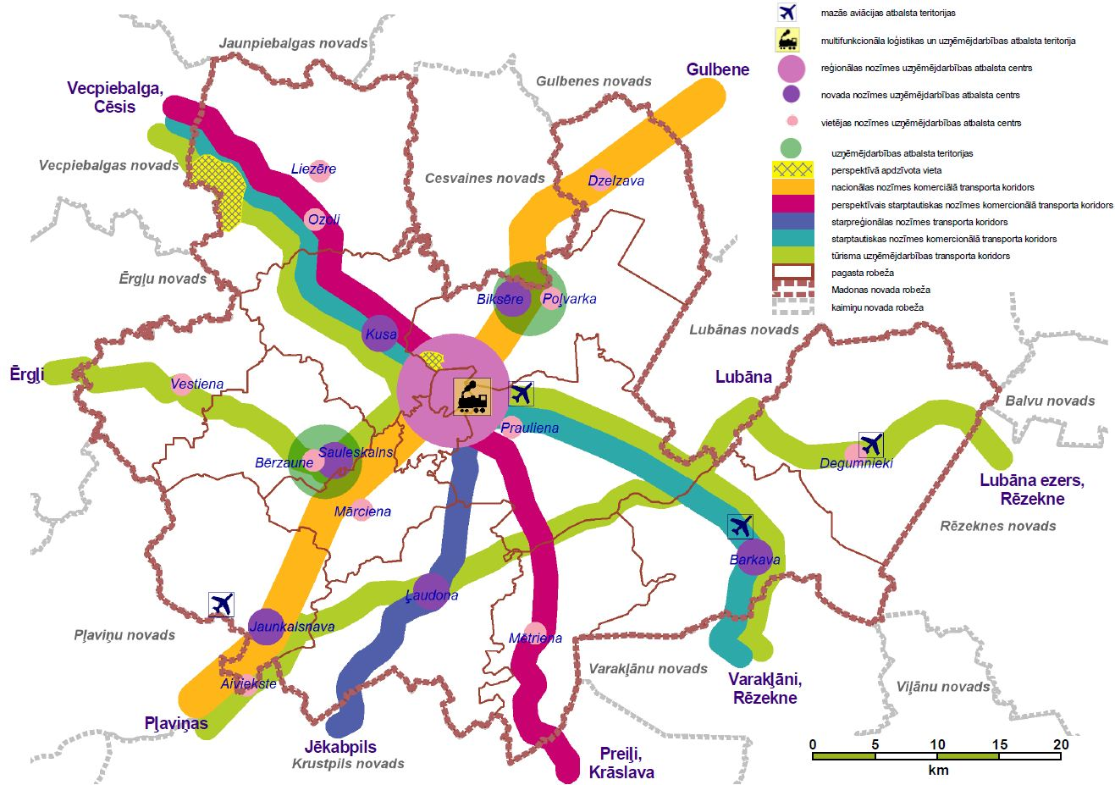
8.att. Uzņēmējdarbības attīstības teritorijas

Atbilstoši uzņēmējdarbību veicinošas infrastruktūras pieejamībai un vēsturiskai pieredzei igtspējīgas attīstības stratēģijā Madonas pilsēta tiek noteikta kā reģionālas nozīmes uzņēmējdarbības atbalsta centrs, savukārt Jaunkalsnava, Ļaudona, Barkava, Biksēre, Kusa un Sauleskalns – kā novada nozīmes uzņēmējdarbības atbalsta centri. Pārējie pagastu centri un ciemi – Poļvarka, Ozoli un Bērzaune tiek noteikti kā vietējas uzņēmējdarbības atbalsta centri (8.att.). Kā uzņēmējdarbības atbalsta teritorijas ilgtspējīgas attīstības stratēģijā tiek noteiktas:
- teritorija Madonas pilsētas austrumu daļā (multifunkcionāla loģistikas un uzņēmējdarbības atbalsta teritorija),
- teritorija, kas iekļauj Biksēri un Poļvarku (siltumenerģijas un eektroenerģijas resurss),
teritorija, kas ietver Sauleskalnu un Bērzauni (aktīva uzņēmējdarbība un esoša tās atbalsta infrastruktūra).
Madonas novada Ilgtspējīgas attīstības stratēģijā tiek atbalstīta visa veida ražošanas un pārstrādes uzņēmumu veidošana visā novada teritorijā, turpmākajā plānošanas procesā izvērtējot to izvietojumu vietas un ietekmes atbilstību, un pēc iespējas izvairoties no konfliktsituācijas starp ražošanu, dzīvojamo vidi un dabas aizsardzību.
Ilgtspējīgas attīstības stratēģija atbalsta derīgo izrakteņu – smilts, smilts-grants, dolomīta, kūdras, sapropeļa, māla u.c. - ieguves teritoriju attīstību (9.att.). Lai racionāli izmantotu zemes dzīļu resursus, stratēģija nosaka prioritārās derīgo izrakteņu ieguves teritorijas, kas ir izpētītās būvmateriālu atradnes ar akceptētiem krājumiem un esošos ieguves karjerus. Pārējā lauku teritorijā tiek saglabāta iespēja perspektīvā iegūt derīgos izrakteņus, turpmākajā plānošanas procesā izvirzot nosacījumus, kas pēc iespējas novērstu iespējamos interešu konfliktus starp uzņēmēju, vietējo iedzīvotāju un dabas aizsardzības interesēm.
Madonas novada Ilgtspējīgas attīstības stratēģija atbalsta derīgo izrakteņu ieguvi arī citās novada teritorijās - lauksaimniecības zemēs un meža zemēs atbilstoši normatīvo aktu prasībām, pirms tam veicot teritoriju ģeoloģisko izpēti, ieceres sabiedrisko apspriešanu un, ja nepieciešams, ietekmes uz vidi novērtējumu.
Novada Ilgtspējīgas attīstības stratēģija neatbalsta derīgo izrakteņu ieguvi īpaši aizsargājamajās dabas teritorijās (ĪADT), kultūras pieminekļu un to aizsardzības zonu (aizsargjoslu) teritorijās, ainaviskajās teritorijās, Madonas novada apdzīvoto vietu teritorijās.
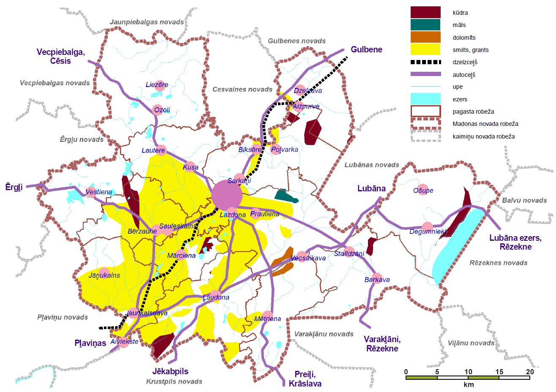
9.att. Derīgo izrakteņu ieguves attīstības teritorijas

Vadlīnijas uzņēmējdarbības vides attīstībai un plānošanai:
1. Jaunas ražošanas zonas plānot tuvu esošām ražošanas teritorijām ar pieeju infrastruktūras tīkliem un to paplašināšanas iespējām.
2. Attīstīt dzelzceļa infrastruktūru un izmantot tās potenciālu uzņēmējdarbības attīstīšanā un konkurētspējas paaugstināsanā.
3. Sekmēt uzņēmējdarbības vides attīstību lauku teritorijās.
4. Sekmēt mazās aviācijas attīstīšanu, novada pieejamības veicināšanai, tūrisma un citu nozaru atbalstam, investoru piedaistei u.c.
5. Enerģijas ražošanu attīstīt no vietējiem (atjaunojamiem) energoresursiem.
6.Veicināt vietējo dabas resursu un izejvielu pārstrādi produktu un pakalpojumu ar augstu pievienoto vērtību radīšanai.
7. Veidot nozaru kooperatīvus un starpnozaru karteļus, virzīt uzņēmumus uz eksporta tirgus apgūšanu.
8. Nodrošināt infrastruktūras pieejamību uzņēmējdarbības teritorijām, ražošanas uzņēmumiem, investīciju objektiem.
9. Sekmēt interneta pakalpojumu pieejamības paaugstināšanos novada lauku teritorijās.

2.2.4. Lauksaimniecības un mežsaimniecības attīstības teritorijas
Lauksaimniecības zemes
Novada lauku teritoriju attīstība balstīsies uz tradicionālo, bioloģisko lauksaimniecību, mežsaimniecību, mežrūpniecību un tūrismu. Ņemot vērā lauksaimniecības zemju (38,5%) un mežu teritoriju (45,7%) īpatsvaru novada teritorijā, novada telpiskā struktūrā tiek izdalītas un attīstītas lauksaimniecības un mežsaimniecības attīstības teritorijas kā nozīmīgas tautsaimniecības nozares 10.att.).
Madonas novada Ilgtspējīgas attīstības stratēģija nosaka prioritārās lauksaimniecības areālu attīstības teritorijas ar augstāku lauksaimniecības zemju vērtību, lielākām vienlaidus platībām un augstāko ražību. Lauku teritorijās ekonomisko attīstību plānots dažādot, papildinot tradicionālo lauksaimniecības sektoru ar citiem darbības virzieniem, piemēram, bioloģisko lauksaimniecību, netradicionālo lauksaimniecību, amatniecību un lauku tūrismu. Ilgtspējīgas attīstības stratēģija nosaka auglīgo, meliorēto lauksaimniecībā izmantojamo zemju saglabāšanu, to apmežošanas ierobežošanu un meliorācijas sistēmu uzturēšanu labā stāvoklī.
Mežsaimniecības teritorijas
Madonas novada Ilgtspējīgas attīstības stratēģija nosaka prioritārās mežsaimniecības attīstības teritorijas, kurās nav noteiktas īpašas prasības mežu teritoriju saimnieciskai izmantošanai. Šajās teritorijās koncentrēsies galvenā ar mežizstrādi saistītā uzņēmējdarbība. Kā blakus nozare mežsaimniecības teritoriju attīstības virzienam ir iespējas attīstīt medību tūrismu un meža blakusproduktu ieguvi, pēc iespējas tuvāk organizējot to apstrādes/pārstrādes uzņēmumus.
Ilgtspējīgas attīstības stratēģija nosaka jaukta tipa saimniecības areālu aizsargājamā ainavu apvidus “Vestiena” teritorijā, tā kā jau vēsturiski šajā teritorijā ir izveidojusies mozaīkveida ainava, ko veicina arī teritorijas reljefs, ir dažādojama saimnieciskā darbība, nav dominējošu lauksaimniecības zemju vai mežu vienlaidus platību. Šajā teritorijā ir ierobežota vēja enerģijas ražošanas parku veidošana.
Meža teritorijās Madonas novada ilgtspējīgas attīstības stratēģija atbalsta:
a) mežsaimniecības zemju prioritāro izmantošanu mežsaimniecības attīstībai - mežsaimniecība, kokmateriālu sagatavošana un ar tiem saistītie pakalpojumi, savvaļas dzīvnieku audzēšanu, rekreācijas un tūrisma būvju un objektu izvietošanu, medību tūrismam, derīgo izrakteņu ieguvei, pakalpojumu sniegšanai.
b) Mazvērtīgo lauksaimniecības zemju apmežošanu, bet nepieļaujot ainavas daudzveidības un estētiskās kvalitātes samazināšanos ainaviski nozīmīgās teritorijās, nepieļaujot labas panorāmas skatu zaudēšanu.
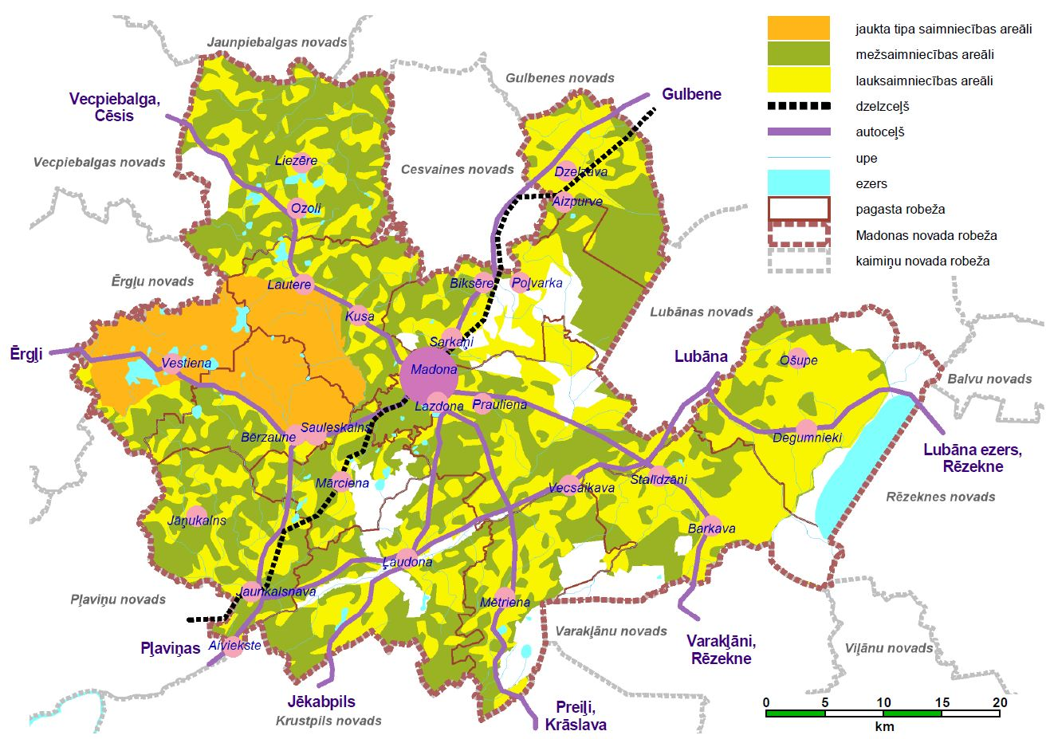
10.att. Lauksaimniecības un mežsaimniecības attīstības teritorijas

Vadlīnijas mežsaimniecības teritoriju attīstībai un plānošanai:
1.Veicināt mežu teritoriju ilgtspējīgu apsaimniekošanu, saglabājot meža ekoloģiskās, ekonomiskās un sociālās funkcijas.
2. Nodrošināt sabiedrības vajadzības pēc atpūtas mežā un vides izziņas.
3. Veicināt videi draudzīgu mežsaimniecības praksi.
Vadlīnijas teritorijas plānojumam:
1. Jānosaka minimālā jaunveidojamo meža zemju vienību platība (ha).
2. Jānosaka mežu teritorijas, kas pilda sabiedrībai nozīmīgas funkcijas, t.i., kalpo par atpūtas vietām, izziņas takām, meža parkiem utml.
3. Jānosaka meža aizsargjosla ap Madonas pilsētu.

2.2.5. Dabas un kultūrvēsturisko teritoriju telpiskā struktūra
Izvērtējot Madonas novada dabas resursus un to potenciālu, kultūrvēsturiskā mantojuma potenciālu Ilgtspējīgas attīstības stratēģijā, lauku teritorijas plānošanā tiek izdalīta funkcionālā zona un tūrisma attīstības teritorijas (11., 12.att.).
Tūrisma attīstību novadā veicinās galvenokārt tā unikālās dabas bagātības – blīvais un resursu ziņā pievilcīgais hidrogrāfiskais tīkls, krāšņā, daudzveidīgā ainava, daudzās un unikālās īpaši aizsargājamās dabas teritorijas un kultūrvēsturiskie objekti, kā arī klimatiskās īpatnības (stabila sniega sega, garš ziemas periods). Galvenie ūdens resursi novadā ir Kāla ezers, Viešūra ezers, Lubāna ezers, Karjera ezers pie Madonas un citi ezeri un zivju dīķi, kā arī Aiviekstes upe un citas novadā esošās ūdensteces, kā rezultātā varētu veidoties dažādas atpūtas vietas pie ūdeņiem, laivu bāzes, ūdens tūrisma maršruti, makšķerēšanas un publisko peldvietu iekārtošanas iespējas. Novads ir bagāts ar ĪADT, kas ir arī Natura 2000 teritorijas: 2 dabas rezervātiem - Teiču dabas rezervātu un Krustkalnu dabas rezervātu, 4 dabas parkiem – Kujas, Driksnas sils, Aiviekstes palienes, Gaiziņkalns, 8 dabas liegumiem („Lubāna mitrājs”, „Kāla ezera salas”, „Barkavas ozoli” u.c. ), aizsargājamo ainavu apvidu “Vestiena” u.c. dabas objektiem. Novadā ir lielas iespējas attīstīt izglītības un zinātnisko tūrismu, veselības un ekotūrismu, ņemot vērā esošās dabas bagātības. Novada teritorijā darbojas arī daudz bioloģisko saimniecību un tūrisma uzņēmumu, kas kopumā kalpo par pamatu turpmākai nozares veiksmīgai attīstībai novadā.
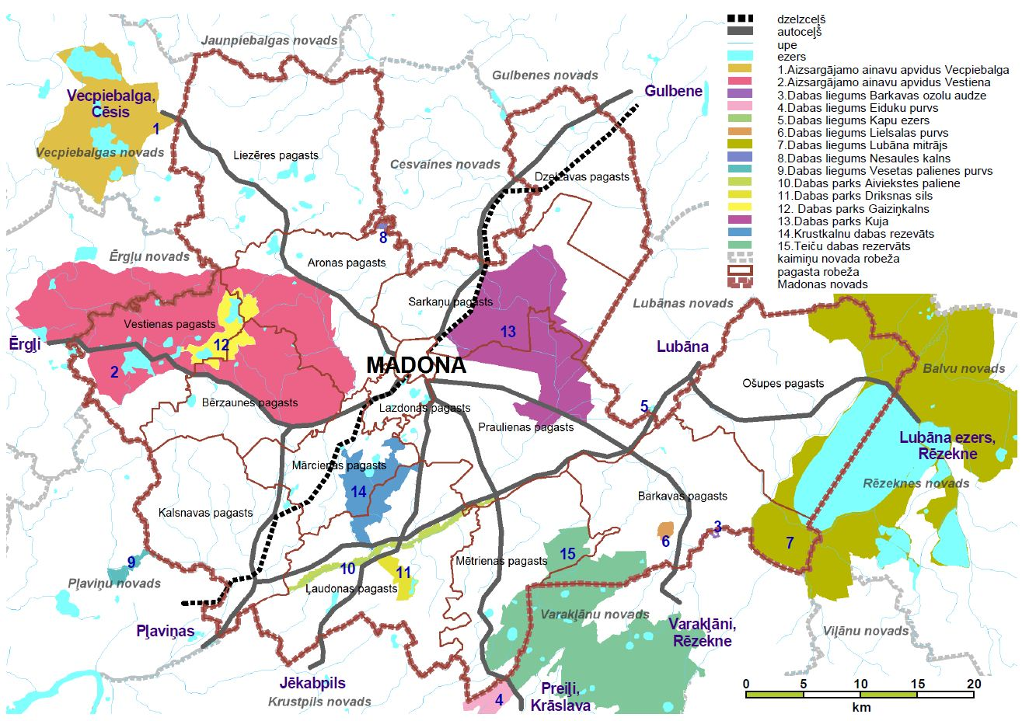
11.att. Kultūrvēsturiski nozīmīgās, ainaviski vērtīgās un īpaši aizsargājamās dabas teritorijas

Madonas novada Ilgtspējīgas attīstības stratēģija atbalsta:
a) dabas, izziņas, zinātniskā, kultūras, veselības, gastronomijas, aktīvās atpūtas, aviotūrisma, velotūrisma un ūdens tūrisma produktu attīstību, nodrošinot atbilstošu infrastruktūru un ievērojot īpaši aizsargājamo dabas teritoriju aizsardzības un apsaimniekošanas prasības;
b) tūrisma attīstības teritorijās atbalsta arī visu tradicionālo darbības veidu attīstību – lauksaimniecību, zivjsaimniecību, mežsaimniecību, amatniecību u.c.
c) viesu māju, atpūtas kompleksu u.c. pakalpojumu un tūrisma infrastruktūras attīstību visā novada teritorijā;
d) Madonas novada kā Ziemas galvaspilsētas zīmola veidošanu, plānojot un attīstot ziemas sezonas tūrisma pakalpojumu piedāvājumu dažādošanu;
e) vienota novada tūrisma piedāvājuma izveidi;
f) Gaiziņkalna kā nacionāla mēroga tūrisma objekta attīstību;
g) kultūrvēstures zonas noteikšanu Praulienas pagastā (H.Medņa un I.Indrānes radošās dzīves telpa);
h) brīvas piekļuves iespējas publiskajiem ūdeņiem;
i) tūrisma pakalpojumu dažādošanu un daudzveidību, atbalsta infrastruktūras izveidošanu (t.sk. Informācijas centru izveidi) un attīstīšanu, tematisku tūrisma maršrutu izstrādi;
j) novada vizuālā tēla veidošanu un novada popularizēšanu.
Ilgtspējīgas attīstības stratēģija kā vienu no tūrisma piedāvājuma iespējām paredz attīstīt arī ūdenstūrismu (īpaši palu tūrismu) Aronas un Aiviekstes upes posmos.
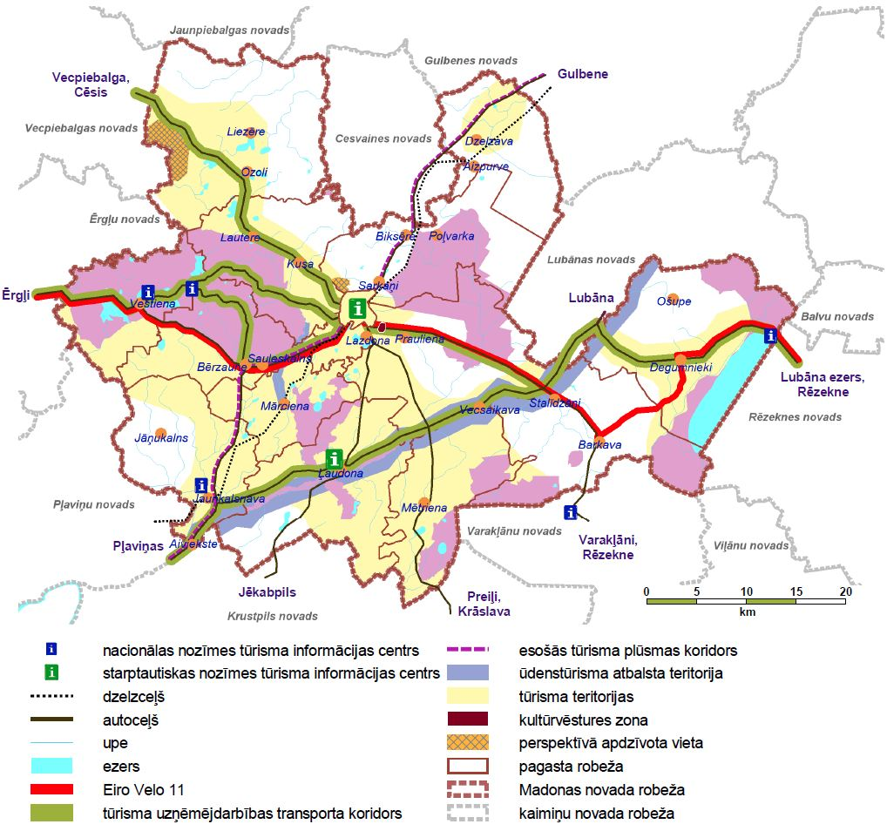
12.att. Tūrisma attīstības teritorijas

No tūrisma attīstības viedokļa Madonas novada priekšrocība ir arī Eiro velo 11 maršruts, kas ir attīstāms un pilnveidojams ar mazākiem velo maršrutiem un atbalsta infrastruktūru. Stratēģija nosaka diennakts tūrisma informācijas centru un informācijas punktu izvietojumu novada teritorijā: starptautiskas nozīmes informācijas centrus Madonā un Ļaudonā, nacionālas nozīmes informācijas centrus Vestienā, Gaiziņkalnā, pie Lubāna ezera un Jaunkalsnavā, pārējos pagastu centros - tūrisma informācijas punktus.
Vadlīnijas tūrisma un rekreāciju teritoriju, ūdeņu teritoriju un īpaši aizsargājamo dabas teritoriju attīstībai un plānošanai:
1. Funkcionālo telpu prioritāte ir dažādas dabas un kultūrvēsturiskajai videi draudzīgas ar dabas, aktīvās atpūtas tūrismu un rekreāciju saistītas aktivitātes un saimnieciskā darbība, tajā skaitā infrastruktūras attīstība.
2. Īpaši aizsargājamās dabas teritorijās prioritāte ir dabas un vides aizsardzība, bet tas neizslēdz videi draudzīga tūrisma attīstību un citas saimnieciskās darbības, ievērojot šo teritoriju normatīvajos aktos, dabas aizsardzības plānos iekļautās prasības teritoriju izmantošanai.
3. Teritorijās gar ūdensobjektiem, kuras iecienītas, kā peldvietas prioritāte ir vides aizsardzība un apbūves attīstība rekreācijas vajadzībām ar tām nepieciešamo infrastruktūru.
4. Turpināt sadarbību ar kaimiņu pašvaldībām tūrisma (īpaši velotūrisma) maršrutu, dabas izziņas taku un infrastruktūras attīstībai un sasaistei. Izvērtējot esošo piedāvājumu un pieprasījumu, nākotnē var pieaugt pieprasījums pēc dažāda līmeņa naktsmītnēm (lauku, viesu, atpūtas mājas, teltis utt.).
5. Nodrošināt publisko upju un ezeru pieejamību atpūtas un tūrisma mērķiem, ieskaitot nepieciešamos labiekārtošanas pasākumus.
Vadlīnijas Madonas novada teritorijas plānojumam:
1. Noteikt vides un dabas aizsardzības aizsargjoslas atbilstoši normatīvo aktu prasībām;
2. Noteikt sabiedrībai pieejamās piekļuves vietas pie publiskajiem ūdeņiem.
3. Izveidot visam Madonas novadam vienotu ceļa zīmju, norāžu uz mājvietām, uzņēmumiem, tūrisma un atpūtas objektiem, kultūras un dabas pieminekļiem izgatavošanas, dizaina un uzstādīšanas nosacījumus.

3. Ilgtermiņā sasniedzamie rezultāti
Stratēģisko mērķu novērtēšanai tiek noteikti ilgtermiņā sasniedzamie attīstības rādītāji, kas raksturo izvirzīto stratēģisko mērķu sasniegumu.
3. tabula. Ilgtermiņa attīstības rādītāji
Rādītājs | Bāzes gads, 2012. | Sasniedzamais rezultāts, 2038.gads | Vēlamās attīstības tendences | Informācijas avots
Iedzīvotāju skaits | 27 372 |  | palielinās | Pilsonības un migrācijas lietu pārvalde
Iedzīvotāju dabiskā pieauguma saldo |  |  | palielinās | LR Centrālās statistikas pārvalde
Iedzīvotāju migrācijas saldo |  |  | samazinās | LR Centrālās statistikas pārvalde
Ekonomiski aktīvo iedzīvotāju īpatsvars |  |  | palielinās | LR Centrālās statistikas pārvalde
Ekonomiski aktīvās tirgus sektora  statistikas vienību skaits (uz 1000 iedz.) |  |  | palielinās | LR Centrālās statistikas pārvalde
Bezdarba līmenis,% |  |  | samazinās | Nodarbinātības valsts aģentūra
Izglītojamo skaits vispārējās  izglītības iestādēs |  |  | Saglabājas vai pieaug | Novada pašvaldība, LR Izglītības un zinātnes ministrija
Veselības aprūpe |  |  | Saglabājas vai pieaug | LR Veselības ministrija
Iedzīvotāju ienākuma nodoklis uz 1 iedzīvotāju, LVL |  |  | palielinās | Novada pašvaldība, Valsts kase

4. Attīstības stratēģijas īstenošanas uzraudzības kārtība
Ilgtspējīgas attīstības stratēģijas īstenošanas uzraudzības kārtības pamatā ir uzraudzības ziņojuma izstrāde un publiskošana. Uzraudzības kārtības sistēma tiek veidota, lai:
- nodrošinātu attīstības stratēģijā izvirzīto mērķu sasniegšanu,
- nodrošinātu pašvaldības attīstības novērtēšanas iespējas;
- sekmētu kvalitatīvu, efektīvu un caurspīdīgu ilgtspējīgas attīstības stratēģijas ieviešanu un uzraudzību, nodrošinot ar informāciju par attīstības plānošanas dokumenta īstenošanas sasniegumiem – sabiedrību, politiķus un citas ieinteresētās puses;
- pamatotu ilgtspējīgas attīstības stratēģijas aktualizācijas nepieciešamību.
Madonas novada ilgtspējīgas attīstības stratēģijas 2013.-2038.gadam īstenošanu nodrošina Madonas novada dome, kas ar rīkojumu izveido Stratēģijas un attīstības programmas īstenošanas uzraudzības komisiju jeb darba grupu un darba grupas vadītāju. Uzraudzības ziņojumu izstrādā darba grupa, kuras sastāvā var ietilpst:
- novada domes priekšsēdētājs,
- novada domes priekšsēdētāja vietnieks teritoriālajos, attīstības un sporta jautājumos,
- novada domes priekšsēdētāja vietnieks saimniecības, kultūras un izglītības jautājumos,
- novada pašvaldības izpilddirektors,
- novada pašvaldības Attīstības nodaļas vadītājs,
- novada pašvaldības Finanšu nodaļas vadītājs,
- novada Sociālā dienesta vadītājs,
- novada pašvaldības Izglītības nodaļas vadītājs,
- novada pašvaldības Kultūras nodaļas vadītājs,
- novada pašvaldības Sporta nodaļas vadītājs,
- novada pagastu pārvalžu vadītāji,
- novada uzņēmēju pārstāvis,
- novada nevalstisko organizāciju pārstāvis,
- pieaicināti eksperti, ja tas nepieciešams.
Katru gadu uzraudzības grupai jāsagatavo uzraudzības ziņojums par Stratēģijas un attīstības programmas ieviešanu. Pirmais ziņojums ir jāizstrādā 2014.gadā. Pašvaldība nodrošina darba grupai tiesības pieprasīt un saņemt ikgadējo uzraudzības ziņojumu sagatavošanai nepieciešamo informāciju no pašvaldības iestādēm, aģentūras, nodaļām. Uzraudzības ziņojumu apstiprina Finanšu un attīstības komiteja un dome.
Novada ilgtspējīgas attīstības stratēģijas un attīstības programmas īstenošanas uzraudzības ziņojuma struktūra:
-attīstības programmā minēto pasākumu izpildes gaita,
- pasākumi, kas uzsākti un pasākumi, kas nobeigti,
- katram pasākumam paredzētais un izlietotais budžeta finansējums,
- katram pasākumam piesaistītais finansējums un tā avoti, paredzētais un izlietotais līdzekļu apjoms, galveno pozīciju atšifrējums,
- informācija par to, kura amatpersona un struktūrvienība atbild par pasākuma izpildi,
- argumentēti paskaidrojumi par katru konkrētu pasākuma neizpildes gadījumu,
- kopējais pasākumu plāna izpildes novērtējums.
-novada attīstības programmas 2013.-2020.gadam rīcību plāna izpildes novērtējums no kopējās stratēģijas viedokļa:
- stratēģisko mērķu sasniegšana un uzdevumu izpilde,
- problēmas: novada iekšējās un tās, ko radījuši ārējie apstākļi,
- panākumi,
- turpmākie nodomi, konstatētie trūkumi attīstības stratēģijā ir formulēti un iesniegti priekšlikumi trūkumu labošanai.
Uzraudzības ziņojums veidojams kā pielikums Madonas novada domes gada pārskatam un sagatavojams ne vēlāk kā mēneša laikā pēc gada pārskata apstiprināšanas. Uzraudzības ziņojumu apstiprina novada domes sēdē un pēc tam publisko “Madonas Vēstnesis” un novada pašvaldības mājaslapā www.madona.lv.

